**BAB II**

**TINJAUAN PUSTAKA**

1. **Air Tanah**

Air tanah merupakan sumber air tawar terbesar di bumi, cakupannya sekitar 30 % dari total air tawar atau 10,5 juta km3. Jumlah ini bagian dari total volume air yang ada, yaitu air tawar dan air asin di dunia adalah 1.332.000.000 km3 (Gallo, 2008). Potensi air tanah tawar ini, perlu diseimbangkan ketersediaan dan penggunaannya bagi aktivitas manusia.

Kapasitas air tanah yang besar ditunjang dengan fungsi yang penting juga. Air tanah mempunyai tiga fungsi bagi aktivitas manusia (Toth, 1990; dalam Danaryanto et al 2008) yaitu:

* Sebagai sumber daya alam yang dimanfaatkan untuk berbagai keperluan manusia.
* Bagian dari hidrologi dalam tanah yang mempengaruhi keseimbangan siklus hidrologi global.
* Sebagai bagian dari geologi.

Air tanah merupakan air yang terdapat dalam lapisan tanah atau batuan di bawah permukaan tanah (PP No. 43/2008). Pengertian air tanah ini diperkuat dari berbagai peneliti sebagai representasi dari pentingnya air tanah. Seperti menurut Kodoatie (1996) air tanah adalah sejumlah air di bawah permukaan bumi yang dapat dikumpulkan dengan sumur-sumur, terowongan atau sistem drainase atau dengan pemompaan.

Air tanah adalah air yang menempati rongga-rongga dalam lapisan geologi. Lapisan tanah yang terletak di bawah permukaan tanah dinamakan lajur jenuh (*saturated zone*), dan lajur tidak jenuh terletak di atas lajur jenuh sampai permukaan tanah, yang rongga-rongganya berisi air dan udara (Soemarto, 1989).

Dalam bahasa Inggris, untuk air tanah sendiri memiliki dua istilah yaitu *soil water* (air tanah dangkal) dan *groundwater* (air tanah dalam). *Soil water* adalah air pada tanah yang cukup dekat pada permukaan, di atas *groundwater* untuk daerah yang memiliki Cekungan Air Tanah (CAT) dan air pada tanah di atas batuan yang bukan CAT (non-CAT). CAT ini adalah wilayah yang mengalami proses pengimbuhan, pengaliran dan pelepasan air tanah. Kedalaman *soil water* antara 0,91 – 9,1 m tergantung tipe tanah dan vegetasinya (Driscoll, 1987).

*Groundwater* menurut Davis dan De Wiest (1966), didefinisikan sebagai air yang masuk secara bebas ke dalam sumur, baik dalam keadaan bebas (*unconfined*) maupun tertekan (*confined*). Letak *groundwater* di bawah muka air tanah dan berada pad zona jenuh air. Pada daerah batuan beku, ditemukan pada kedalaman 152 – 274 m, batuan sedimen pada kedalaman mendekati 15.900 m. (Skipp,1994).

Perbedaan formasi air di bawah permukaan tanah daerah CAT (akuifer tertekan) dengan soil water dan groundwater zone serta Non-CAT ditunjukkan dalam gambar 2.1

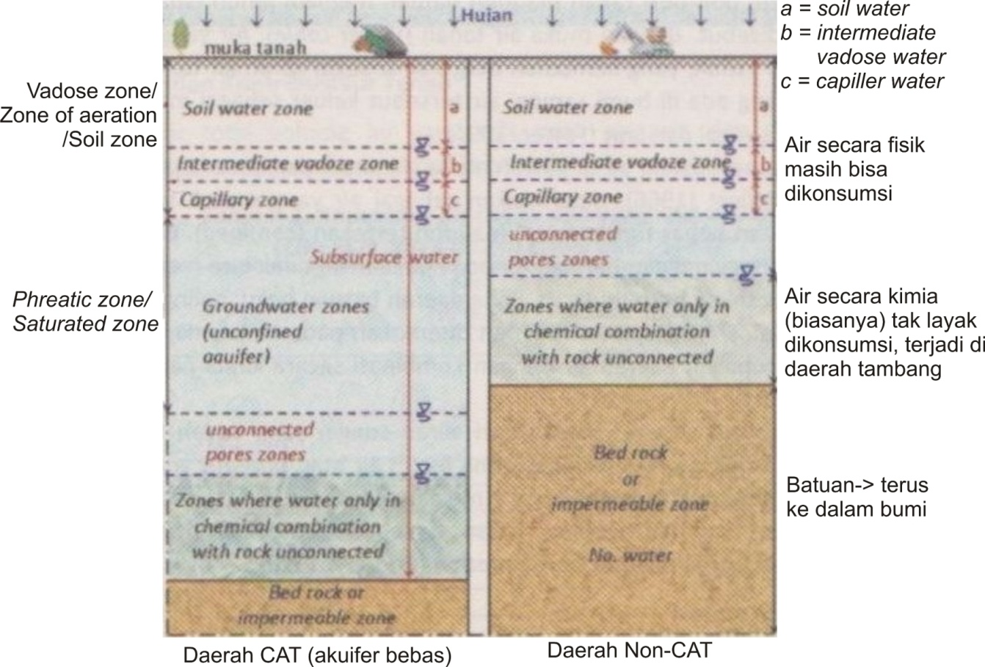

**Gambar 2.1** Perbedaan Daerah CAT dan Non-CAT

Sumber : Kodoatie, 2012

Air tanah termasuk dalam siklus hidrologi, yaitu gerakan air yang beredar dari lautan ke atmosfir dan mencurah ke bumi, sebagai mata air dan air permukaan, dan sebagian meresap ke dalam tanah dan mengalir di bawah tanah yang disebut geohidrologi. Di Indonesia air tanah mengalir di daerah Cekungan Air Tanah (CAT) sebagai *soil water* dan *groundwater* dan di daerah bukan (Non) CAT hanya soil water karena tidak ada *groundwater*.

Ruang air tanah di Indonesia bisa dikatakan wilayah daratan Indonesia yang dibagi menjadi CAT dan Non-CAT atau CAT tidak potensial. Indonesia memiliki penyebaran CAT sekitar 47 % CAT dan 53 % Non CAT atau CAT tidak potensial (Kodoatie, 2012). Jika luas daratan 1.922.600 km2, maka luas CAT 907.615 km2 dan Non-CAT 1.014.985 km2 (KepPres No. 26 Tahun 2011).

Menurut Danaryanto (2005), CAT di Indonesia secara umum terdiri atas akuifer bebas dan akuifer tertekan dengan total besarnya potensi masing-masing CAT adalah :

CAT akuifer bebas : Potensi 496.217 juta m3/tahun

CAT akuifer tertekan : Potensi 20.905 juta m3/tahun

1. **Siklus Hidrologi Daerah CAT**

UU No. 7/2004 menyertakan komponen utama sumber daya air adalah air permukaan dan air tanah. Untuk pengelolaan air permukaan, wilayah sungai merupakan konsep dasarnya. Definisinya adalah suatu kesatuan sumber daya air yang dapat merupakan satu atau lebih daerah aliran sungai (DAS). Sedangkan untuk pengelolaan air tanah, *groundwater* *basin* atau cekungan air tanah (CAT) sebagai konsep dasarnya. Masih menurut undang-undang, CAT adalah suatu wilayah yang dibatasi oleh batas hidrogeologis, tempat semua kejadian hidrogeologis seperti proses pengimbuhan, pengairan dan pelepasan air tanah berlangsung.

Perjalanan air dalam siklus hidrologi berlangsung secara terus menerus dan seimbang di darat (di atas muka tanah dan di dalam tanah), laut dan udara. Di atas muka tanah, air mengalir secara gravitasi dari tempat yng tinggi (pengunungan, dataran tinggi) menuju tempat yang lebih rendah (pantai, dataran rendah) dan bermuara ke wadah air (laut, danau), infiltrasi air ke dalam tanah mengalir juga secara gravitasi dari dalam tanah dengan elevasi yang lebih tinggi ke lebih rendah.

Secara umum, dalam wilayah CAT air mengalir di dalam tanah baik di tanah dangkal (*soil water zone*) maupun di tanah dibawahnya (*groundwater zone*). Pada zona *groundwater,* air mengalir pada akuifer bebas (*unconfined aquifer*) maupun akuifer tertekan (*confined aquifer*). *Unconfined aquifer* pada daerah *discharge area,* air tanah akan keluar atau lepasan pada kondisi tertentu bisa menyatu dengan *soil zone,* menjadi sistem air tanah baru. Dengan kata lain pada kondisi topografi tertentu *soil water* (di tanah dangkal) dapat menyatu dengan *groundwater* (Kodoatie, 2012).

Panas matahari membuat air di muka tanah maupun di laut akan berubah menjadi uap/gas yang disebut proses penguapan atau evaporasi. Air juga diserap tanaman (proses transpirasi) dan dari tanaman karena panas matahari akan berevaporasi. Proses perjalanan air masuk ke dalam tanaman, di dalam tanaman dan keluar dari tanaman disebut evapotranspirasi.

Keseluruhan proses perjalanan air secara global dikenal dengan istilah siklus hidrologi tertutup *(closed system diagram of the global hydrological cycle*). Siklus ini berlangsung secara terus menerus, kontinyu, seimbang. Jika siklus hidrologi ini di lihat pada suatu lokasi dan situasi tertentu maka siklus hidrologi ini disebut dengan siklus hidrologi terbuka (Kodoatie & Sjarief, 2008 & 2010). Gambar siklus hidrologi daerah CAT ini ditunjukkan dalam Gambar 2.2

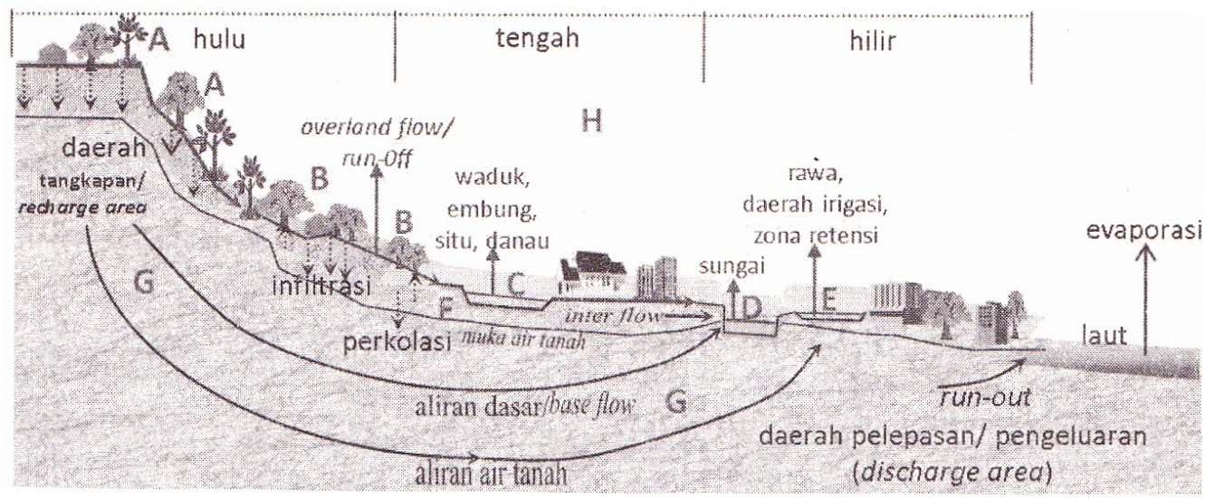

**Gambar 2.2** Potongan irisan bumi dalam siklus hidrologi daerah CAT

Sumber : Kodoatie, 2012

Keterangan :

1. Infiltrasi air hujan pada hulu atau *recharge area.*
2. Evapotranspirasi. Air mengalir lewat batang tanaman (*stem flow*) atau jatuh langsung dari tanaman (*through flow*). Air yang tertinggal di atau jatuh dari daun (*drip flow*). Infiltrasi dari muka tanah ke dalam tanah (*soil water*).
3. Aliran di muka tanah atau aliran permukaan/*run-off* seperti waduk, danau,empung, situ dll.
4. Aliran jaringan sungai (*river flow*). Aliran antara (*interflow*) dari *soil water* ke jaringan sungai.
5. Banjir atau genangan.
6. Kenaikan kapiler dari *soil water/Vadose zone.*
7. Aliran dasar (*baseflow*) dari *groundwater* ke jaringan sungai. Kenaikan kapiler dari *groundwater* ke *soil water*
8. Atmosfir berupa embun, hujan dll
9. Tampungan atau *storage* di pemukiman, gedung-gedung dll.

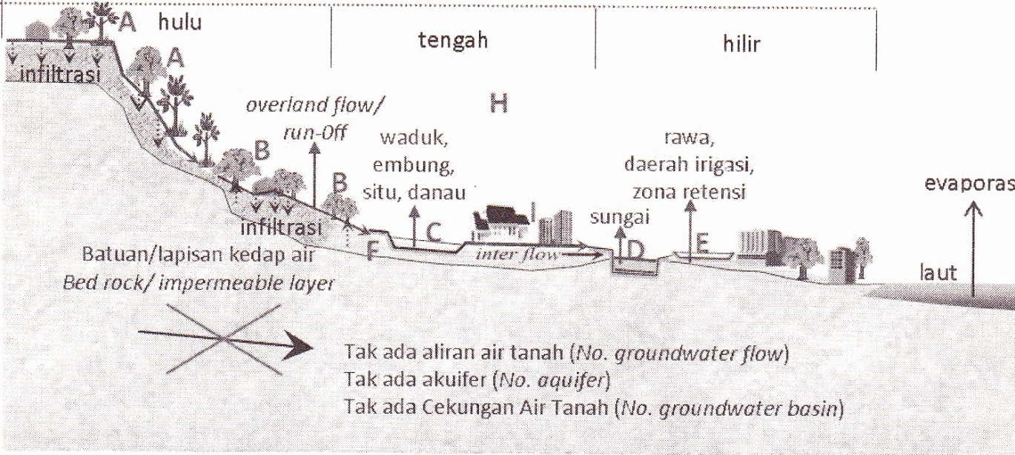

**Gambar 2.3** Potongan irisan bumi dalam siklus hidrologi daerah Non-CAT

Sumber : Kodoatie, 2012

Keterangan :

1. Infiltrasi air hujan pada hulu atau *recharge area.*
2. Evapotranspirasi. Air mengalir lewat batang tanaman (*stem flow*) atau jatuh langsung dari tanaman (*through flow*). Air yang tertinggal di atau jatuh dari daun (*drip flow*). Infiltrasi dari muka tanah ke dalam tanah (*soil water*).
3. Aliran di muka tanah atau aliran permukaan/*run-off* seperti waduk, danau,empung, situ dll.
4. Aliran jaringan sungai (*river flow*). Aliran antara (*interflow*) dari *soil water* ke jaringan sungai.
5. Banjir atau genangan.
6. Kenaikan kapiler dari *soil water/Vadose zone.*
7. Batuan atau lapisan kedap air
8. Atmosfir berupa embun, hujan dll
9. Tampungan atau *storage* di pemukiman, gedung-gedung dll.

Aliran air tanah terdapat dalam berbagai jenis formasi geologi yang paling penting dikenal dengan nama akuifer (Danaryanto, 2008). Akuifer disebut juga tandon air tanah (*groundwater reservoir*) dan formasi pembawa air (*water bearing formation*). Akuifer adalah tempat penyimpanan air yang dibatasi lapisan kedap air atau lapisan penutup (*confining bed*). Lapisan penutup dapat berupa akuifug, akuiklud, atau akuitar. Berikut ini penjelasan mengenai akuifer serta lapisan penutupnya :

* **Akuifer.** Akuifer ialah suatu lapisan, formasi, atau kelompok formasi satuan geologi yang lulus baik yang terkonsolidasi (contohnya : batu pasir) maupun yang tidak terkonsolidasi (pasir) dengan kondisi jenuh air dan mempunyai suatu besaran kehantaran hidraulik (K) sehingga dapat membawa air (atau air dapat diambil) dalam jumlah (kuantitas) yang ekonomis (Kodoatie, 1996).
* **Akuifug.** Menurut Danaryanto,et al, (2008), akuifug adalah formasi batuan yang relatif kedap air yang tidak menyimpan atau meneruskan air karena ruang-ruang yang ada dalam batuan tersebut tidak saling berhubungan. Contohnya batu granit pejal.
* **Akuiklud.** Akuiklud ialah suatu lapisan-lapisan, formasi, atau kelompok formasi satuan geologi yang tidak lulus dengan nilai kehantaran hidraulik yang sangat kecil sehingga tidak memungkinkan air melewatinya. Disebut juga, lapisan pembatas atas dan bawah akuifer tak tertekan (Kodoatie, 1996).
* **Akuitar.** Akuitar ialah lapisan-lapisan, formasi, atau kelompok formasi satuan geologi yang lulus dengan nilai kehantaran hidraulik yang kecil namun masih memungkinkan air melewati lapisan ini walaupun dengan pergerakan yang lambat (Danaryanto et al, 2008).

1. **Hidrogeologi Secara Kuantitatif**

Analisis aliran air tanah umumnya dengan pendekatan bahwa fragmen butiran-butiran tanah (pasir, lanau atau lempung) yang membentuk media porous digantikan dengan parameter-parameter makroskopik seperti konduktivitas hidraulik, porositas dan lain-lain (Kodoatie, 2012). Aliran air di dalam tanah mengikuti prinsip-prinsip dasar hidraulika yang bersifat laminer antara lain alirannya bergerak dengan kecepatan yang sangat kecil. Debit air tanah mengacu pada persamaan Darcy, yaitu :

**Q = K . A . I = K . A . ΔH/L 2.1**

Keterangan :

Qsat = Debit air tanah dalam suatu akuifer (m3/detik)

K = Nilai konduktivitas hidrolik (m/detik)

A = Luas penampang akuifer (m2)

I = gradien hidrolik, ΔH/L (m/m)

Konduktivitas hidrolik (K) merujuk pada sifat-sifat fluida dan batuan. Nilai konduktivitas hidraulik (K) dapat diketahui pada tabel 2.1 untuk bermacam-macam jenis tanah dan batuan, juga nilai permeabilitas (k). Permeabilitas sendiri menunjukkan seberapa besar luas area batuan yang dilalui oleh fluida. (Kodoatie, 2012). Sebagai contoh untuk mayoritas jenis batuan pasir lanau, maka nilai rentang konduktivitas hidroliknya 10-3 sampai 10-6 m/detik.

**Tabel 2.1** Jangkauan Nilai Konduktivitas Hidraulik (K) dan Permeabilitas (k)

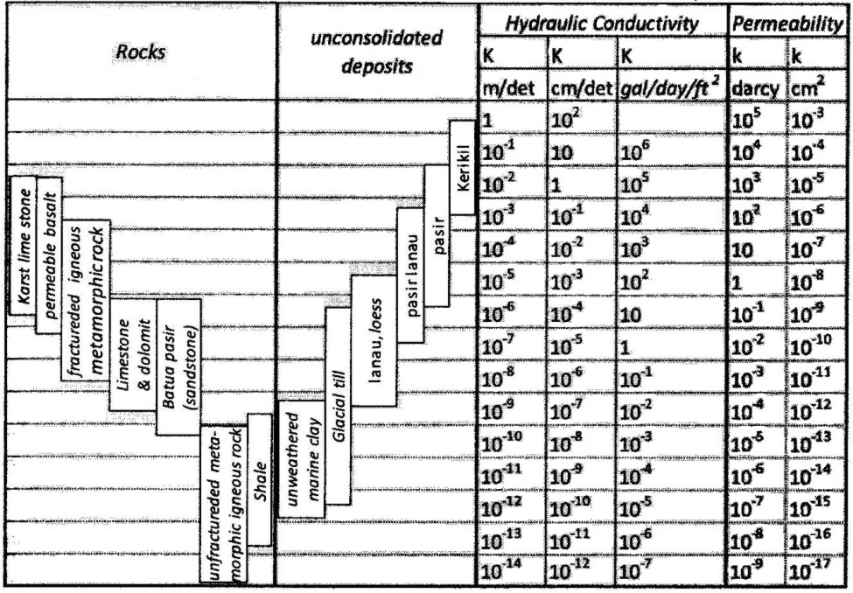

Sumber : Freeze dan Cherry,1979

Kehilangan energi atau kehilangan head hidrolik ΔH = h1-h2 disebabkan oleh gesekan antara air dengan permukaan partikel atau butiran tanah. Menentukan luas penampang akuifer perlu menggunakan suatu alat pelacak yang dinamakan *electrical logging* atau penampang listrik yang menghasilkan penetapan lapisan impermeabel dalamnya batuan dasar dan akuifer. Namun pada penelitian ini luas penampang ditentukan dengan nilai satuan penampang akuifer untuk setiap lebar akuifer 1 m3 atau setara dengan 1 x 103 m/detik (Yudhasari, 2010).

Cadangan air tanah merupakan ketersediaan air tanah yang terdapat dalam pori-pori batuan, untuk itu dihitung berdasarkan ketebalan akuifer pada luas satu meter persegi (1 m2) dan porositas pada akuifer tersebut. Berdasarkan jenis batuan secara umum yang terbentuk dalam Formasi Cibeureum dengan batuan asal vulkanik (hasil letusan gunungapi) G. Tangkuban Parahu, G. Dano, G. Tampomas, dan G. Mandala Wangi serta jenis material tanahnya yang berupa pasir kasar (*coarse sand*) maka nilai porositas untuk jenis material tanah tersebut menurut Todd (1985) adalah 39 % atau senilai 0,39 (Yudhasari,2010). Cadangan air tanah didapat dengan persamaan 2.2 :

**Ca = Lp . T . Pr . A 2.2**

Keterangan :

Ca = Cadangan air tanah (1 m2)

Lp = Luas lahan (m2)

T = ketebalan akuifer (m)

Pr = Nilai porositas

A = Luas daerah

Asumsi aliran pada akuifer tertekan (Kupper, 1990)

* Air termampatkan (ρ air tidak konstan)
* Butiran tanah termampatkan
* Tanah termampatkan
* Hukum Darcy berlaku
* K konstan
* Tanah dianggap elastis
* Persamaan kontinuitas untuk air dan padat

Akuifer tak tertekan memiliki tiga garis *transport massa* sebagai x, y dan z. Dengan sumbu z sebagai bidang infiltrasi atau jalan keluar/ masuk aliran pada bagian atas. Sedangkan, akuifer tertekan memiliki lapisan geologi dengan kondisi kedap air dibagian atas dan bawahnya tanpa bidang infiltrasi. Maka akuifer tertekan, hanya ke arah x dan y (sebagai luas bidang) saja dan mempengaruhi keseimbangan sesuai dengan hukum kekekalan massa. (Kodoatie, 2012)

Kapasitas massa akuifer di dalam *control volume* dipengaruhi oleh besarnya simpanan spesifik (S0) yang merupakan volume air yang keluar dari tampungan akuifer akibat satu unit penurunan dari keinggian hidraulik. Kemudian, untuk kondisi akuifer tertekan yang horizontal dan homogen isotropi (Kx = Ky = K) dengan ketinggian atau *head (h)*, storativitas S = S0 x b dan transimisivitas T = K x b. Maka persamaan 2.3 berubah menjadi persamaan 2.4 (Kodoatie,2012)

$\frac{∂}{∂x}$**( Kx ) + ( Ky ) = o 2.3**

$\frac{∂^{2}h}{{∂x}^{2}}$**+ $\frac{∂^{2}h}{{∂y}^{2}}$ = $\frac{S}{T}$ $\frac{∂h}{∂t}$ 2.4**

Untuk akuifer tertekan ada kontrol volume akuifer yaitu storativitas (S) yang menyeimbangkan laju bersih transport massa (yang masuk dan keluar) dan merupakan kumulatif dari perubahan isi air akibat kompresibilitas dari akuifer (α) dan kompresibilitas dari air di dalam akuifer (β). Jika kondisi akuifer tertekan dalam kondisi tunak (*steady*), atau $\frac{∂h}{∂t}$ = 0. Maka persamaan tersebut menjadi (Persamaan 2.5) :

$\frac{∂^{2}h}{{∂x}^{2}}$**+ $\frac{∂^{2}h}{{∂y}^{2}}$ = 0 2.5**

Persamaan ini disebut juga dengan nama persamaan Laplace untuk dua dimensi. Merupakan persamaan dasar aliran air tanah pada kondisi tunak untuk aliran fluida yang tidak termampatkan di dalam formasi geologi tanah yang homogen isotropis.

Pada kasus-kasus aktual di lapangan umumnya yang terjadi adalah dengan penyederhanaan persamaan-persamaan di atas. Hal ini dimungkinkan karena pada hakekatnya penyelesaian dalam bentuk dua dimensi atau tiga dimensi akan menjadi sulit, karena disamping perhitungannya lebih rumit diperlukan pula data lapangan yang memadai. Padahal pada kasus tertentu, dengan mengamati situasi dan kondisi dilapangan, dapat disederhanakan menjadi (misalnya) aliran satu dimensi berdasarkan arah yang dominan. Hasil perhitungannya dengan membandingkan terhadap kondisi lapangan masih dapat diterima dan cukup akurat untuk aplikasi di lapangan. (Kodoatie, 2012).

Penyederhanaan yang lainnya dapat dilakukan dengan menganggap bahwa kondisi formasi geologinya adalah :

* Homogen dan isotropis
* Akuifer dapat dianggap mempunyai ketebalan yang seragam.

Pada pengimbuhan dan pemompaan air di suatu akuifer maka gerakan air akan membentuk suatu lingkaran (radial flow). Berdasarkan gambar 2.4 maka persamaan 2.3 dapat disederhanakan menjadi persamaan 2.6 (Taufiq, 2009).

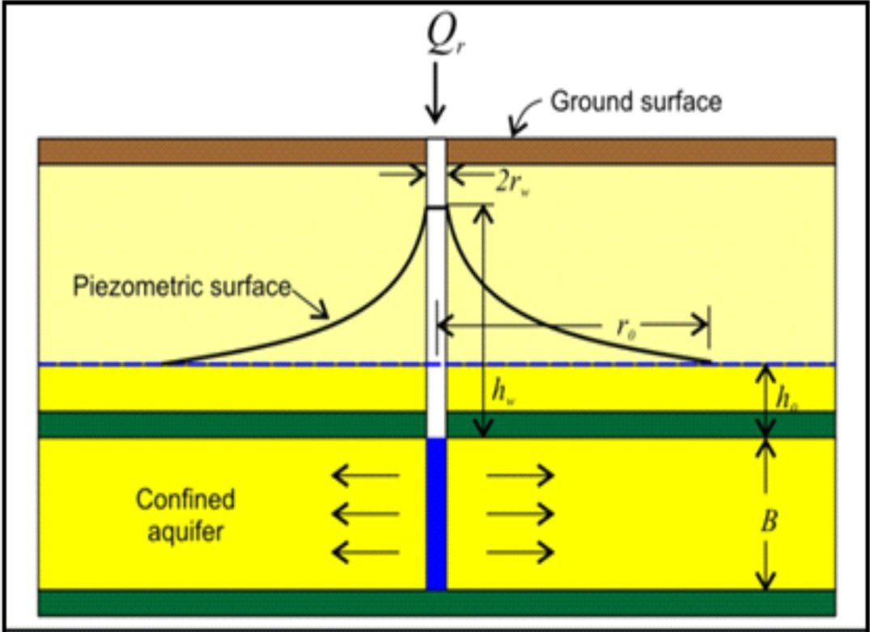

**Gambar 2.4** Aliran radial pada akuifer tertekan

Sumber : Taufiq, 2009

**Qr = A. Vr**

**Qr = (2π . r) B .K**

**= dr**

**hw-h0 = ln ()**

**hw = h0 + ln () 2.6**

1. **Kualitas Air Tanah**

Air hujan merupakan sumber utama air tanah. Komposisi kimia di dalam air hujan umumnya terdiri atas : SiO2, Ca, Mg, Na, K, NH4, HCO3, SO4, Cl, NO3 (Freeze dan Cherry, 1979). Sifat kimia air hujan dapat dipengaruhi oleh polutan udara yang bercampur dengan awan pembawa hujan. Seperti kawasan industri, pada daerah ini polutan dan partikulat mencemari udara sekitar. Partikulat dari aktivitas industri menambah kadar zat padat terlarut (*total dissolved solids* atau TDS). Polutan industri meningkatkan keasaman pH air hujan dikisaran 3 s.d. 4.

Air hujan yang meresap ke dalam tanah dalam bentuk infiltrasi dan perkolasi, akan membawa unsur-unsur kimia. Dan sebagai pelarut yang baik, kontak air dengan batuan mineral di dalam tanah mengakibatkan air tanah mengandung berbagai macam komponen atau unsur dari batuan terlarut. Tabel 2.2 menunjukkan kandungan senyawa kimia terlarut yang berasal dari pelarutan alamiah.

**Tabel 2.2** Zat terlarut dalam air tanah diklasifikasikan menurut kandungan relatifnya

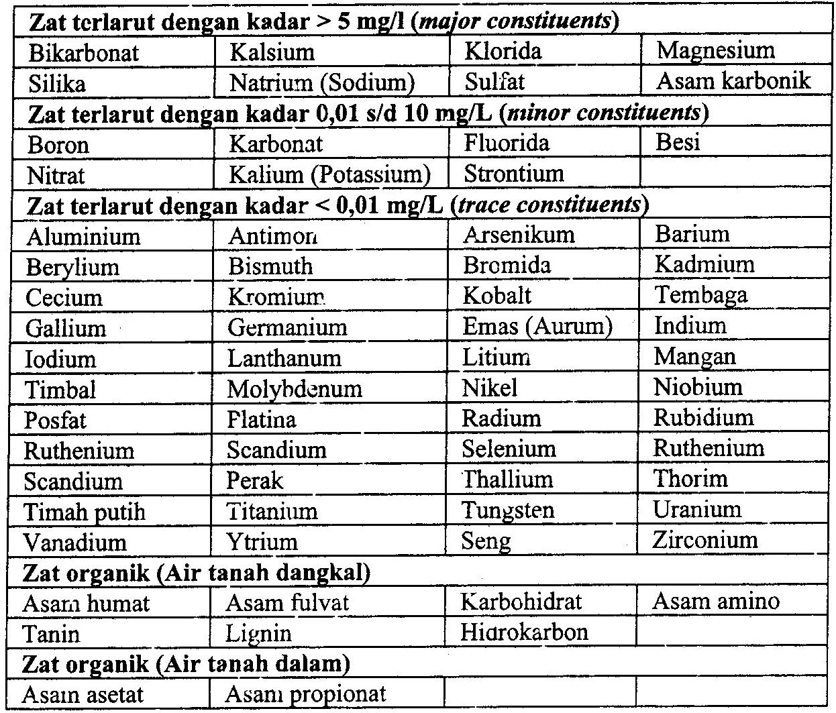

Sumber : Notodarmojo, 2005

Pada bagian dasar *groundwater* ada kontak antara air dan batuan yang memberikan pengaruh kimiawi terhadap air. Sehingga kandungan kimia air yang mengalir akan mengalami evolusi sesuai dengan lokasi aliran air. Proses perjalanan aliran air tanah cenderung mengubah secara perlahan komposisi kimia air yang ada dari hulu ke hilir dan mengarah pada komposisi kimia air laut (Chebotarev, 1955). Berikut ini proses perjalanan air tanah dari hulu (gunung) ke hilir (laut) :

HCO3- → (HCO3-, SO42-) → SO42- → (SO42-, Cl-) → (Cl-, SO42-) → Cl

1 (asam) 2 3 (garam)

Hulu (gunung) tengah Hilir (laut)

Proses perjalanan air tanah ini dapat diuraikan dalam tiga daerah utama (Toth, 1990) sebagai berikut :

* **Daerah atas (hulu)**

Pembilasan air tanah yang aktif oleh air hujan melalui batuan yang mudah merembeskan air. Tekanan dan temperatur naik sesuai arah aliran. Daerah ini umumnya terjadi di daerah pegunungan disebut daerah tangkapan (*recharge area*). Unsur-unsur dominan : TDS rendah, Ca, Mg, HCO3, CO3 dan SO4.

* **Daerah tengah**

Sirkulasi dan pembilasan air yang lebih rendah dari daerah atas. Tekanan mendekati hidrostatis dan temperaturnya cenderung konstan. Biasanya daerah ini merupakan daerah dataran agak tinggi, sedang sampai rendah. Unsur-unsur yang dominan : nilai TDS lebih kecil dari daerah atas, perbedaan nilai TDS antara suatu daerah dengan daerah lain cukup tinggi. Na, Ca, Mg, HCO3, SO4 dan Cl juga dominan.

* **Daerah bawah (hilir)**

Kebalikan dari daerah atas, mempunyai sifat-sifat aliran air yang lebih lembam (sluggish), larutan mineral cukup banyak karena pembilasan air rendah. Daerah ini terjadi disekitar pantai disebut daerah buangan (*discharge area*). Daerah ini didominasi unsur TDS tinggi, Na, SO4 dan Cl.

Ketiga daerah ini digambarkan secara umum hubungan antara perubahan dengan arah aliran seperti terlihat pada gambar 2.5

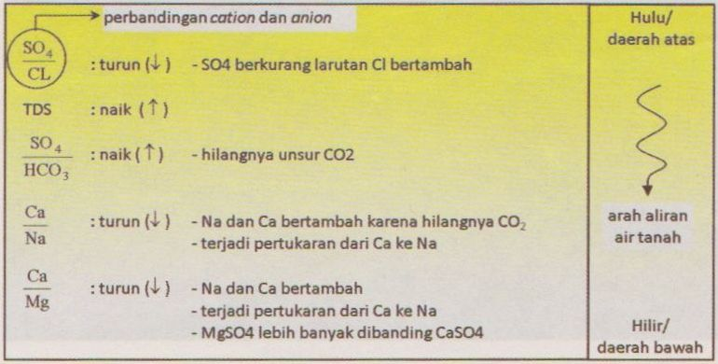

**Gambar 2.5** Perubahan umum dalam arah aliran air tanah

Sumber : Kodoatie, 2012

1. **Ruang Air Tanah**

Wilayah pengelolaan air tanah sebelumnya sudah dinyatakan dalam UU No. 7 Tahun 2004 tentang Sumber Daya Air yaitu CAT. CAT adalah batas teknis pengelolaan sumber daya air untuk air tanah (Echols & Shadily, 2002). Beberapa komponen utama CAT, selain akuiklud dan akuitar adalah akuifer.

1. **CAT**

Pengelolaan air tanah lebih lanjut diatur dalam Peraturan Pemerintah (PP) No. 43 Tahun 2008 tentang Air Tanah. Kriteria CAT berdasarkan PP No. 43 Tahun 2008 adalah sebagai berikut :

* Mempunyai batas hidrogeologis yang dikontrol oleh kondisi geologis dan/atau kondisi hidraulik air tanah. Batas hidrogeologis adalah batas fisik wilayah pengelolaan air tanah. Batas hidrogeologis dapat berupa batas antara batuan lulus dan tidak lulus air, batas pemisah air tanah, dan batas yang terbentuk oleh struktur geologi yang meliputi kemiringan lapisan batuan, patahan dan lipatan.
* Mempunyai daerah imbuhan dan daerah lepasan air tanah dalam satu sistem pembentukan air tanah. Daerah imbuhan air tanah merupakan kawasan lindung air tanah, di daerah tersebut air tanah tidak untuk didayagunakan, sedangkan daerah lepasan air tanah secara umum dapat didayagunakan, dapat dikatakan sebagai kawasan budi daya air tanah.
* Memiliki satu kesatuan sistem akuifer: yaitu kesatuan susunan akuifer, termasuk lapisan batuan kedap air yang berada di dalamnya. Akuifer dapat berada pada kondisi tidak tertekan atau bebas (*unconfined*) dan/atau tertekan (*confined*).

Jumlah cekungan air tanah tersebar di kepulauan Indonesia sebanyak 421 CAT, dengan total potensi air tanah dalam akuifer bebas dan tertekan diperkirakan mencapai 517 milyar m3/tahun. Sebanyak 80 cekungan air tanah diantaranya terdapat di Pulau Jawa dan Pulau Madura dengan potensi air tanah sekitar 41 milyar m3/tahun (KepPres No. 26 Tahun 2011).

Luas tiap CAT di Indonesia tidak sama, tergantung dari kondisi hidrogeologi setempat. Umumnya pulau-pulau kecil seperti Nusa Tenggara dan Maluku dijumpai luas CAT yang cukup sempit, sedangkan Kalimantan, Papua dan Sumatera banyak dijumpai CAT yang memiliki luas dan potensi yang besar. Berikut ini tabel 2.3 menunjukkan potensi air tanah pada CAT berdasarkan pulau-pulau besar di Indonesia.

**Tabel 2.3** Potensi air tanah pada CAT di Indonesia per pulau

|  |  |  |  |  |  |  |
| --- | --- | --- | --- | --- | --- | --- |
| No | Pulau | Jumlah  CAT | Luas  Km2 | Potensi air tanah pada akuifer (juta m3/tahun) | | % Tertekan thd bebas |
| Bebas (*unconfined*) | Tertekan (*confined*) |
| 1 | Sumatera | 65 | 272.843 | 123.528 | 6.551 | 5,3 % |
| 2 | Jawa | 80 | 81.147 | 38.851 | 2.047 | 5,3 % |
| 3 | Kalimantan | 22 | 181.362 | 67.963 | 1.102 | 1,6 % |
| 4 | Sulawesi | 91 | 37.778 | 19.694 | 550 | 2,8 % |
| 5 | Bali | 8 | 4.381 | 1.577 | 21 | 1,3 % |
| 6 | NTB | 9 | 9.475 | 1.908 | 107 | 5,6 % |
| 7 | NTT | 38 | 31.929 | 8.229 | 200 | 2,4 % |
| 8 | Kep. Maluku | 68 | 25.830 | 11.943 | 1.231 | 10,3 % |
| 9 | Papua | 40 | 262.870 | 222.524 | 9.098 | 4,1 % |
|  | Total | 421 | 907.615 | 496.217 | 20.907 | 4,2 % |

Sumber : KepPres No.26 Tahun 2011

Potongan melintang daerah CAT yang terdiri atas akuifer bebas dan air tertekan ditunjukkan dalam gambar 2.6. Dalam siklus hidrologi aliran air tanah (*groundwater*) mengisi sistem fluvial (DAS dan jaringan sungainya) sebagai *base flow*. Peran CAT sebagai base flow ini sangat penting karena dapat menampung hingga 30 % curah hujan setiap tahun. Pada musim kemarau sumber aliran sungai bisa hampir 100 % dari CAT.

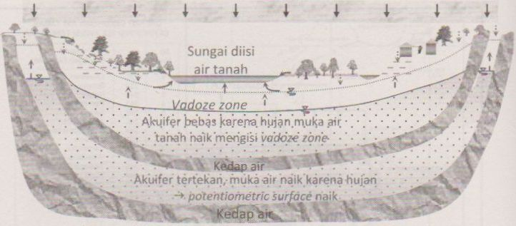

**Gambar 2.6** Potongan CAT dan proses pengisian air tanah

Sumber : Kodoatie, 2009

1. **Akuifer**

Menurut Kepres No. 26 Tahun 2011 Tentang Cekungan Air Tanah, CAT air tanah terdiri atas akuifer bebas (*unconfined*) dan akuifer tertekan (*confined*). Akuifer bebas merupakan akuifer jenuh air (*saturated*). Lapisan pembatasnya yang merupakan akuitar, hanya pada bagian bawahnya dan tidak ada pembatas akuitar di lapisan atasnya, batas di lapisan atas berupa muka air tanah. Dengan kata lain merupakan akuifer yang mempunyai muka air tanah (Kodoatie, 1996). Sedangkan akuifer tertekan merupakan akuifer jenuh air yang dibatasi oleh lapisan atas dan lapisan bawah yang kedap air akuiklud dan tekanan airnya lebih besar dari tekanan atmosfir. Pada lapisan pembatasnya tidak ada air yang mengalir (*no flux*) (Kodoatie, 1996).

Akuifer dapat digolongkan dalam jenis-jenis akuifer sebagai berikut :

1. Akuifer bebas (*unconfined aquifer*). Merupakan akuifer dengan hanya satu lapisan pembatas yang kedap air (di bagian bawahnya). Ketinggian hidraulik sama dengan ketinggian muka airnya. Muka air tanah pada akuifer bebas bersifat bebas untuk naik turun tergantung pada musim. Air tanah pada akuifer ini disebut air tanah bebas. Dari sistem terbentuk dan lokasinya jenis akuifer ini ada beberapa macam diantaranya :

* Akuifer lembah (*valley Aquifers*). Merupakan akuifer yang terdapat pada suatu lembah dengan sungai sebagai batasnya (inlet atau outletnya).
* *Perched aquifers*. Merupakan akuifer di mana aliran air lateral di atas lapisan permeabel sampai pada tepi muka air atau terbentuk mata air. Akuifer ini terletak di atas lapisan tanah jenuh air. *Perched aquifer* biasanya tidak begitu luas, suplai air hanya cukup untuk keperluan rumah tangga (Fetter, 1994).
* *Alluvial aquifers*. Merupakan akuifer yang bersumber dari sungai sebagai tampungan air tanah dan dengan material pembentuknya dari endapan aluvial.

1. Akuifer tertekan (*confined aquifer*). Akuifer pada sistem ini dibatasi di bagian atas dan bawahnya oleh lapisan kedap air. Akuifer tertekan terisi penuh oleh air tanah dan tidak mempunyai muka air tanah yang bersifat bebas, sehingga pengeboran yang menembus akuifer ini akan menyebabkan naiknya muka air tanah di dalam sumur bor yang melebihi kedudukan semula, disebut muka (*pizometric level*). Kedudukan muka piezometrik ini dapat berada di atas permukaan tanah setempat (artesis positif), yang menghasilkan air tanah yang mengalir sendiri (*free flowing*), sedangkan jika kenaikan muka airnya masih berada di bawah permukaan tanah setempat disebut artesis negatif.
2. *Semi confined (leaky) aquifer.* Sering disebut juga akuifer bocor, yang merupakan akuifer setengah tertekan atau setengah tak tertekan (semi unconfined) yang dapat meloloskan dan memperoleh air melewati salah satu atau kedua batas formasinya baik batas atas maupun bawah. Meskipun formasi semi lulus sebagai batasnya mempunyai daya tahan yang tinggi terhadap aliran air yang melewatinya, kebocoran dapat terjadi sepanjang area horizontal. Jumlah dan arah kebocoran dikarenakan perbedaan tinggi piezometrik yang memotong lapisan semi lulus, sehingga dapat dikatakan lapisan batas atas dan bawah merupakan lapisan lulus air, salah satu semi lulus, atau lapisan lulus dengan kelulusan berbeda tergantung pada akuifer (Bear, 1979).
3. *Semi unconfined aquifer*. Merupakan akuifer yang dibatasi hanya lapisan bawahnya yang merupakan akuitar. Pada bagian atasnya ada lapisan pembatas yang mempunyai kehantaran hidraulik lebih kecil daripada kehantaran hidraulik dari akuifer. Akuifer ini juga mempunyai muka air tanah yang terletak pada lapisan pembatas tersebut (Kodoatie, 1996).
4. Akuifer Artesis (*Artesian Aquifer*).Merupakan *confined aquifer* dimana ketinggian hidrauliknya (*potentiometric surface*) lebih tinggi daripada muka tanah. Oleh karena itu apabila pada akuifer ini dilakukan pengeboran maka akan timbul pancaran air (*spring*), karena air yang keluar dari pengeboran ini berusaha mencapai ketinggian hidraulik tersebut (Kodoatie, 1996). Bear (1979) menyatakan bahwa *artesian aquifer* kadang-kadang digunakan sebagai *confined aquifer*. Elevasi *piezometric surface* pada akuifer ini di atas muka tanah sehingga air akan mengalir bebas tanpa pemompaan.

Definisi akuifer di atas diilustrasikan dengan gambar 2.7, berikut ini:

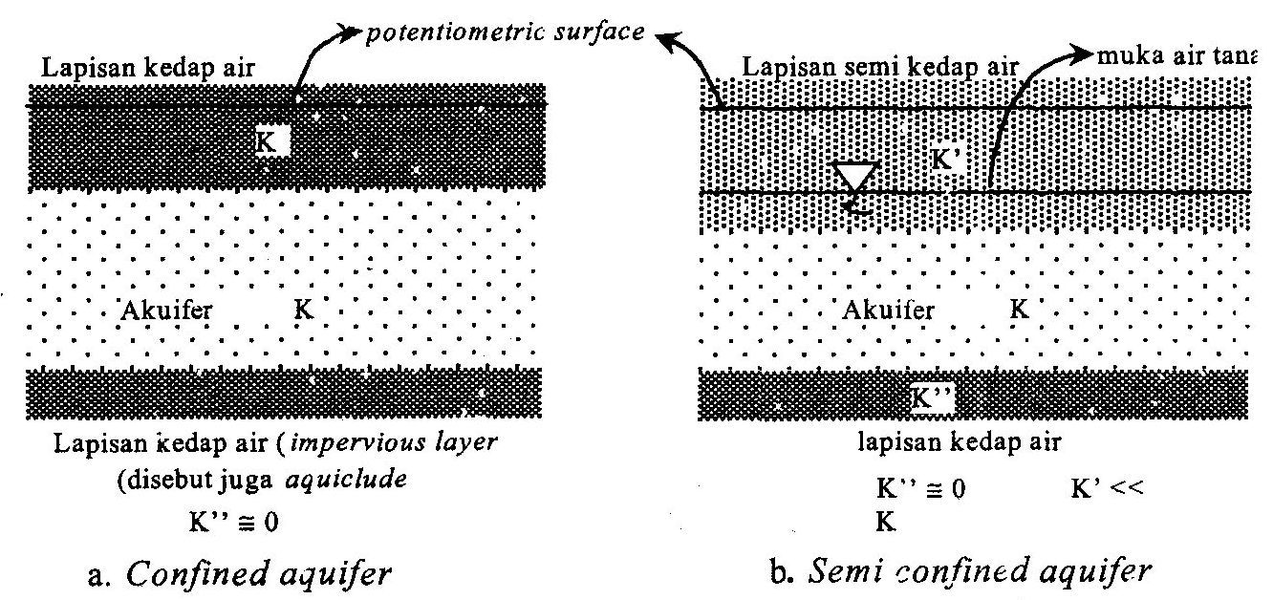

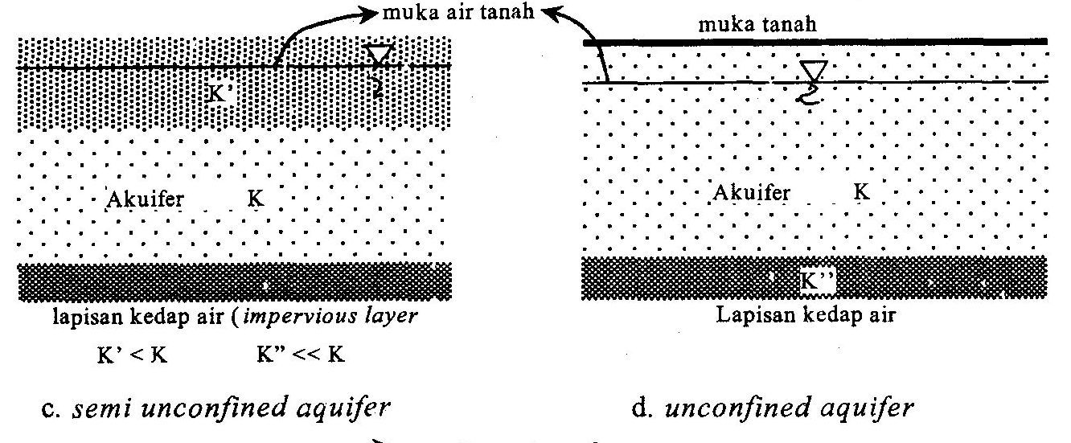

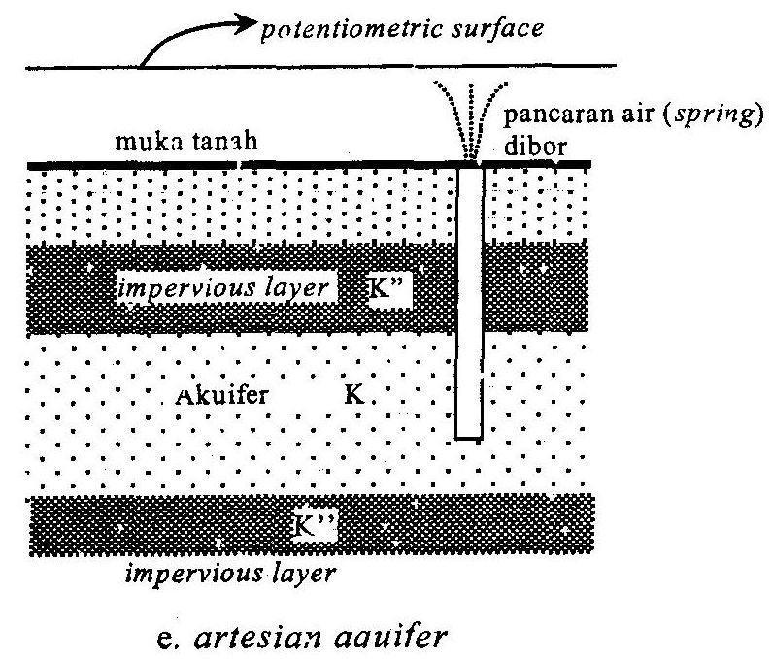

**Gambar 2.7** Ilustrasi sistem akuifer : (a) *confined aquifer*, (b) *semi confined aquifer*, (c) *semi unconfined aquifer*, (d) *unconfined aquifer*, dan (e) *artesian aquifer*

Sumber : Kodoatie, 1996

Dasar pengelompokkan akuifer di Indonesia adalah terdapatnya air tanah dan produktivitas akuifer, menurut Direktorat Geologi Tata Lingkungan Dep. Pertambangan dan Energi (1982). Pengelompokkan tersebut dibagi menjadi empat akuifer, yaitu :

* Kelompok 1 : akuifer dengan aliran melalui ruang antar butir
* Kelompok 2 : akuifer dengan aliran melalui celahan dan ruang antar butir
* Kelompok 3 : akuifer dengan aliran melalui celahan, rekahan dan saluran
* Kelompok 4 : akuifer bercelah atau sarang produktif kecil dan daerah air tanah langka.

1. **Imbuhan dan Luahan Air Tanah**

Proses hidrogeologi yang terjadi dalam cekungan air tanah meliputi pengimbuhan, pengaliran dan peluahan atau pelepasan air. Masing-masing proses berlangsung pada daerah yang berbeda, pengimbuhan terjadi di daerah resapan air yang mampu menambah air tanah secara alamiah pada cekungan air tanah di daerah hulu. Sedangkan peluahan air tanah terjadi di daerah luahan dengan letak di hilir atau dataran rendah. Sedangkan pengaliran terjadi di daerah transisi antara daerah imbuhan dan daerah luahan.

Imbuhan air tanah didefinisikan secara umum (Lerner et all, 1990) sebagai aliran air vertikal yang dominan ke bawah mencapai muka air tanah dan membentuk tambahan cadangan air tanah. Artinya dari proses infiltrasi baik secara gravitasi maupun karena adanya tekanan kapiler, air akan mencapai muka air tanah dan akhirnya dapat menambah jumlah air tanah. Definisi ini menurut Rushton (1988) dikatagorikan sebagai imbuhan air tanah aktual.

Rushton (1988) mencatat beberapa faktor yang mempengaruhi imbuhan air tanah, yaitu diantaranya adalah : faktor di permukaan tanah, faktor kondisi tanah, faktor zona tidak jenuh antara permukaan tanah dan akuifer dangkal, faktor akuifer, faktor sungai-sungai dan faktor irigasi. Faktor akuifer merupakan kemampuan akuifer untuk menerima air dan variasi akuifer terhadap waktu dan berperanan penting terhadap aliran interakuifer.

Berikut ini akan lebih dijelaskan pengimbuhan air tanah secara buatan. Karena selain sudah dijelaskan pengimbuhan alami dari siklus hidrologi, penelitian ini berfokus pada penelitian pengimbuhan buatan.

1. Pengimbuhan Air Tanah (*Groundwater Recharge*) buatan.

Tujuan dari pengimbuhan air tanah buatan (Taylor, 1963) :

* Untuk menambahkan jumlah pengimbuhan alami dalam akuifer. Bila pengimbuhan alami dari akuifer lebih kecil dari rata-rata permintaan air tanah tahunan, maka pengimbuhan buatan dapat meningkatkan batas aman dalam akuifer.
* Menyimpan air dalam tanah untuk penggunaan di masa depan. Di beberapa wilayah terdapat daerah yang kurang layak untuk menampung air permukaan.
* Di waktu musim penghujan, air permukaan dapat dialihkan untuk pengimbuhan, sehingga air yang tersimpan di dalam tanah dapat dipakai pada musim-musim kemarau.
* Air yang masuk dalam akuifer pantai dapat membentuk penghalang tekanan hidraulik antara daerah pantai dengan sumur daerah pedalaman (Knapp, 1973). Sehingga mengurangi intrusi air laut.
* Menghindari pengurangan muka air tanah yang nantinya juga dapat menghindari amblesan tanah, intrusi air laut dan lain-lain.
* Peningkatan standar pada akuifer yang memiliki kualitas air rendah.

Pengimbuhan air tanah buatan harus memiliki ketersediaan sumber air dengan kualitas yang baik. Sumber air permukaan umumnya harus melalui pengolahan terlebih dahulu, karena akan beresiko jika akuifer tercemar, atau kemungkinan interaksi antara pengimbuhan air dengan air tanah. Kekeruhan air permukaan yang tinggi dapat menyumbat saringan yang ada dan mengurangi kelulusan dari akuifer, sehingga memperlambat lama waktu pengimbuhan.

Pengaruh dari pengimbuhan air tanah buatan adalah adanya gundukan air tanah. Untuk daerah akuifer tidak tertekan, akan ada peningkatan muka air di tempat pengimbuhan. Sedangkan pada akuifer tertekan, ketebalan lapisan jenuh tidak mengalami kenaikan, sehingga terjadi tumpukan yang menggambarkan kenaikan dari hulu/tekanan piezometrik. Bentuk dari tumpukan tersebut tergantung dari metode pengimbuhan, seperti kolam atau sumur, geometri dari pengimbuhan, volume air dan karakter dari akuifer.

Sebelum melakukan pengimbuhan air tanah buatan, kelayakan akuifer harus terlebih dahulu diselidiki. Akufer harus memiliki tempat penyimpanan yang cukup dan sebagian besar dari air yang diisikan dapat disimpan dan tidak hilang karena aliran air tanah menuju sungai, misalnya.

1. Peluahan Air Tanah (*Groundwater Discharge*)

Pada kondisi alami, sebagian besar akuifer mengeluarkan air secara langsung dan tidak langsung ke sungai atau laut melalui rembesan dan mata air. Hal ini sangat berbeda dengan peluahan buatan dimana manusia mengintervensi daur alami pergerakan air tanah.

Sungai pada musim kemarau umumnya mengalami penurunan aliran air permukaan. Tetapi ada juga sungai yang dapat mempertahankan aliran yang konstan sepanjang tahun, sungai ini disebut sebagai sungai ajek (perenial). Hal ini dikarenakan, kontribusi air tanah yang keluar dari lapisan tak tertekan atau akuifer artesian yang membatasi sungai, dan dapat melepaskan air dengan pelan sesuai perbedaan tinggi air. Sehingga peluahan air tanah menjadi dasar aliran sungai dan menghindari sungai kekeringan.

**Tabel 2.4** Komponen imbuh dan luah

|  |  |
| --- | --- |
| **Komponen Imbuh** | **Komponen Luah** |
| Hujan yang meresap ke akuifer | Penguapan kapiler di lajur dengan muka air tanah |
| Pengimbuhan alami dari sungai, danau dan cekungan air | Aliran rembesan dan aliran mata air, serta aliran dasar yang menuju ke sungai dan tandoan bawah tanah |
| Pengimbuhan buatan dari dam, sistem irigasi dan sumur resapan. | Pemanfaatan melalui pompa, aliran artesis dan drainase |

Sumber : Danaryanto et al, 2008

1. **Krisis Air Tanah**
2. **Dampak Negatif Perubahan Fisik CAT**
   1. **Daerah Imbuhan**
3. Penggundulan hutan

Umumnya satu pohon yang berusia 10 tahun dapat menahan air ± 7 m3 (Widodo, 2003). Namun, hutan yang tadinya rimbun dan lebat dengan pepohonan, digunduli dan diambil kayunya secara besar-besaran. Perubahan ini mengakibatkan larian permukaan meningkat tajam karena vegetasi penahan larian hilang (Kodoatie, 2006). Sehingga, penggundulan hutan memberi konsekuensi kekeringan menjadi semakin parah.

1. Alih fungsi lahan dan peningkatan *run off*

Peningkatan kuantitas debit larian akan berbanding terbalik dengan jumlah infiltrasi air permukaan terhadap air tanah yang sangat berpengaruh pada besarnya perkolasi air ke lajur jenuh (akuifer), yang artinya mengurangi debit yang masuk ke akuifer dan berakibat pada penurunan debit air tanah (Kodoatie, 2006).

Kecepatan larian atau *run off* berkisar dari 0,1 – 1 m/detik dan bisa mencapai 10 m/detik tergantung dari kemiringan lahan, tinggi aliran dan penutup lahan. Sedangkan kecepatan resapan air ke dalam tanah tergantung dari jenis tanah. Bila jenis tanah lempung, kecepatan aliran di dalam tanah (keterhantaran hidraulik) sangat kecil berkisar antara 1/1.000.000.000.000 sampai 1/1.000.000.000 m/detik (10-13 sampai 10-9 m/detik), sedangkan bila jenis tanah lanau maka kecepatan aliran berkisar antara 1/100.000.000 – 1/10.000 m/detik (10-8 sampai 10-4 m/detik). Bila jenis pasir maka kecepatan aliran berkisar antara 1/100.000 – 1/100 m/detik (10-5 sampai 10-2 m/detik) (Kodoatie dan Sjarief, 2006).

Oleh karena itu faktor penutup lahan cukup signifikan dalam pengurangan atau peningkatan larian permukaan. Hutan yang lebat mempunyai tingkat penutup lahan yang tinggi, sehingga apabila hujan turun ke wilayah hujan tersebut, faktor penutup lahan ini akan memperlambat kecepatan larian permukaan, bahkan bisa terjadi kecepatannya mendekati nol.

Ketika suatu kawasan hutan berubah menjadi pemukiman, maka penutup lahan kawasan ini akan berubah menjadi penutup lahan yang tidak mempunyai resistensi untuk menahan larian (Lihat gambar 2.8). Ketika hujan turun, kecepatan air akan meningkat sangat tajam di atas lahan ini. Namun resapan air yang masuk ke dalam tanah relatif tetap kecuali lahannya berubah. Kuantitas totalnya berubah karena tergantung dari luasan penutup lahan (Kodoatie dan Sjarief, 2006).

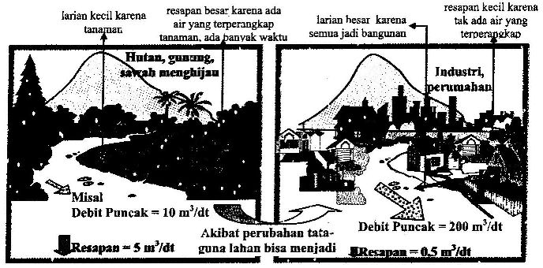

**Gambar 2.8** Ilustrasi perubahan debit akibat perubahan tata guna lahan

Sumber : Kodoatie dan Sjarief, 2006

1. Penambangan

Dampak negatif yang dapat ditimbulkan oleh aktivitas penambangan ialah meningkatnya erosi dan gerakan tanah, hilangnya tanah pucuk yang subur dan hilangnya sumber-sumber air, seperti sumber air tanah karena berkurangnya daerah resapan air.

Penambangan batu kali, kerikil, dan pasir pada endapan aluvium sungai dampaknya berkaitan dengan keselamatan budi daya dibagian hilir daerah aliran. Dampak negatif yang terjadi akibat penggalian bahan-bahan galian tersebut adalah terbentuknya tebing-tebing curam di sepanjang tepi sungai sehingga rawan terhadap gerakan tanah.

Penambangan tanah urug mengakibatkan terjadinya erosi dan longsoran tanah. Erosi adalah terjadinya pengikisan tanah oleh larian permukaan. Padahal tanah lapisan atas proses pembentuknya secara alami sangatlah lama, yaitu untuk lapisan atas tanah setebal 25 mm membutuhkan waktu 300 tahun. Namun dengan pengelolaan tanah yang baik, waktu tersebut dapat diperpendek menjadi 30 tahun saja (Suripin, 2002). Penambangan tanah urug mengakibatkan berkurangnya fungsi tanah sebagai daerah resapan air hujan, karena tanah urug mempunyai peranan dalam proses infiltrasi.

* 1. **Daerah Luahan**

Data pemanfaatan air tanah hingga akhir tahun 2000 menunjukkan bahwa 70 % kebutuhan air bersih masyarakat perkotaan dan pedesaan masih berasal dari air tanah, sebaliknya kebutuhan air industri hampir 90 % mengandalkan sumber air tanah (Danaryanto, 2005). Mayoritas kawasan perkotaan dan industri berada pada daerah peluahan. Sehingga eksploitasi air tanah yang berlebihan berdampak negatif langsung pada aktivitas perkotaan dan industri.

1. Pemantapan (*settlement*) dan amblesan tanah

Pengambilan air tanah secara berlebihan mengakibatkan menurunnya muka air tanah. Penurunan muka air tanah akan mengakibatkan pengurangan gaya angkat tanah sehingga terjadi peningkatan tegangan efektif tanah. Akibat meningkatnya tegangan efektif ini akan menyebabkan penyusutan butiran tanah kembali dan penurunan tanah (Terzhagi, 1969). Kemungkinan terjadi pula erosi bagian dalam tanah akibat terangkutnya butir tanah di bawah muka tanah oleh penyerapan air tanah melalui pemompaan sumur dalam secara berlebihan.

Penurunan permukaan tanah dapat terjadi secara lokal maupun regional. Adanya selisih ketinggian suatu titik di muka bumi yang tertukar dalam selang waktu tertentu menunjukkan gejala amblesan permukaan tanah.

1. Konstruksi sipil

Pembangunan dan pengembangan perkotaan seperti pembuatan konstruksi bawah tanah, antara lain trowongan, saluran buangan, lantai bawah tanah dapat mempengaruhi tatanan air tanah. Pengaruh tersebut antara lain berupa penurunan muka air tanah, perubahan aliran air tanah, dan pencemaran. Setiap pekerjaan konstruksi sipil yang berpotensi mengakibatkan terjadinya pengaruh tersebut perlu dikendalikan.

Konstruksi bawah permukaan yang mempengaruhi kuantitas dan kualitas air tanah antara lain : pembuatan tangki jamban yang terlalu dekat dengan sumber air, baik alami maupun buatan. Hal ini mempengaruhi kualitas air tanah yang kemungkinan besar dapat terkontaminasi. Demikian juga pembuatan sumur bor pada daerah sekitar mata air (dekat dengan sumber-sumber air tanah lain) yang melampaui ketentuan, baik jumlah sumur bor (sumur produksi) maupun debit pengambilannya.

1. **Pencemaran Air Tanah**

Keberadaan air tanah berkaitan erat dengan air permukaan. Menurut Hukum Darcy, jika tinggi muka air tanah mengalami penurunan yang berkelanjutan, akibat eksploitasi air tanah yang berlebihan maka kemungkinan terjadinya rembesan air sungai ke akuifer sangat besar. Jika aliran sungai cukup besar, maka rembesan tersebut tidak terlalu berpengaruh terhadap debit sungai. Namun jika akuifer terbentuk dari formasi batuan yang memiliki permeabilitas tinggi, dan pencemaran yang terjadi di sungai cukup tinggi, maka akan berpengaruh terhadap adanya pencemaran air tanah (Asdak, 2002)

Pengambilan air tanah yang intensif di daerah tertentu dapat menimbulkan pencemaran air tanah dalam yang berasal dari air tanah dangkal, sehingga kualitas air tanah yang semula baik menjadi menurun dan bahkan tidak dapat dipergunakan sebagai bahan baku air minum. Daerah dataran pantai akibat pengambilan air tanah yang berlebihan akan menyebabkan intrusi air laut karena pergerakan air laut ke air tanah. Rendahnya kualitas air tanah dangkal di daerah pemukiman dan industri kemungkinan disebabkan oleh litologi akuifer yang merupakan endapan danau dan pencemaran dari buangan limbah domestik.

Kandungan bakteri coli tinja hanya berkembang pada sumur gali, sedangkan pada sumur pantek umumnya tidak mengandung bakteri coli tinja. Pencemaran coli tinja kemungkinan disebabkan oleh tanki jamban dibuat terlalu berdekatan dengan sumur atau sumur bor berdekatan dengan sungai yang telah tercemar oleh tinja manusia.

Pencemaran air tanah mengakibatkan dampak yang signifikan terhadap manusia, berdasarkan penelitian oleh Badan Pengkajian dan Penerapan Teknologi (BPPT) tahun 2002 antara lain :

* 100 % dari 100 sampel sumur dangkal di kawasan pemukiman seputar Jakarta-Bogor-Tangerang-bekasi (Jabodetabek) sudah tercemar, terutama oleh limbah penduduk, yaitu bakteri coli tinja, di samping zat kimia organik, amonia dan nitrit. Indikator bahwa suatu sumur tercemar limbah penduduk di antaranya ditemukannya bakteri coli tinja antara 30 – 240.000 MPN per 100 ml dan deterjen 0,07 – 5 mg/l.
* Hasil pantauan terhadap kualitas air sumur gali di Jakarta menunjukkan, sebagian besar contoh air yang diperiksa tercemar zat kimia (zat organik, amonia, nitrit, dan phenol), juga logam berat (kadmium dan merkuri). Keberadaan zat kimia dalam air tentu membahayakan kesehatan orang yang mengkonsumsinya. Amonia dalam jumlah besar dapat terurai menjadi nitrit dan nitrat. Dalam tubuh, nitrit dari air minum akan bereaksi dengan haemoglobin, sehingga menghambat aliran oksigen dalam darah.
* Phenol dengan kadar tertentu bisa bersifat racun dalam tubuh. Sedangkan kadmium, meski dalam dosis kecil, bisa menimbulkan keracunan. Kalau terakumulasi dalam jaringan tubuh akan menganggu fungsi ginjal, lambung, dan merapuhkan tulang. Begitu pula merkuri, jika terakumulasi dalam tubuh, akan meracuni sel-sel tubuh, merusak ginjal, hati dan saraf, serta menimbulkan cacat mental.

1. **Eksploitasi Air Tanah**

Di daerah pantai, pada kondisi seimbang, kedalaman bidang antar muka/daerah transisi air tanah tawar dan air tanah asin adalah sama dengan 40 kali tinggi muka air tanah tawar di atas permukaan air laut. Penurunan tinggi muka air tanah yang terjadi di daerah pantai akan mengakibatkan terjadinya intrusi air laut (Asdak, 2002). Intrusi air laut pada akuifer pantai dikarenakan masuknya air laut di bawah permukaan tanah melalui akuifer di daerah pantai.

Pada pengambilan air tanah yang berlebihan mengakibatkan penurunan muka air tanah tawar dan bidang antar muka akan terdorong ke arah daratan oleh aliran air tanah asin dari arah laut karena kenaikan muka air tanah asin dan intrusi air asin terjadi (Danaryanto et al, 2008)..

1. **Konservasi Air Tanah**

Konservasi adalah usaha yang dilakukan agar sumber daya yang dibutuhkan untuk kehidupan itu tetap mampu melayani kebutuhan hidup manusia, tidak rusak atau cepat habis terpakai (Prawiro, 1988). Apabila air tanah sebagai sumber daya mengalami kerusakan kualitas dan penurunan kuantitas, maka upaya konservasi air tanah harus dilakukan. Sebagai langkah awal, upaya konservasi air tanah adalah dengan melakukan pemantauan kuantitas air tanah. Kemudian hasil pemantauan tersebut dijadikan bahan evaluasi dalam menentukan langkah konservasi air tanah selanjutnya.

Sampai saat ini pengelolaan air tanah di Indonesia masih menggunakan paradigma lama yang bersifat konvensional yaitu pengelolaan air tanah hanya berdasarkan pengelolaan sumur produksi (*well management*) tanpa memperhatikan akuifer secara rinci (Puradimaja, 2006). Pendekatan konvensional *well management* ini memiliki banyak kelemahan yang mendasar antara lain:

* 1. Tidak mengetahui potensi nyata setiap akuifer,
  2. tidak dapat mengoptimumkan eksploitasi air tanah setiap akuifer,
  3. tidak dapat melakukan pengendalian kualitas air tanah pada sumur produksi,
  4. tidak dapat mengendalikan perubahan lingkungan bawah permukaan misalnya pencemaran air tanah, amblesan tanah, dan eksploitasi air tanah yang berlebihan.

Konservasi air tanah bertujuan mempertahankan besaran dan kualitas air tanah yang ada dalam sistem akuifer (Puradimaja, 2006). Kashef (1986) menyebutkan bahwa selain mempertahankan tinggi muka air tanah, konservasi juga dapat digunakan sebagai bekal upaya untuk menjaga imbuhan alami sistem air tanah tersebut. Konservasi air tanah tidak hanya mengenai pengisian akuifer tetapi juga keseimbangan laju pengambilan air tanah sebagai pemanfaatan sumber daya yang keberlanjutan.

Konservasi air tanah tidak hanya meningkatkan volume air tanah saja, tetapi juga meningkatkan efisiensi penggunaannya, dan memperbaiki kualitas air tanah. Konservasi air tanah memberikan efek ganda, diantaranya mengurangi biaya kerugian akibat banjir, menambah kapasitas air tanah dan air permukaan, mengurangi biaya pengolahan air, mengurangi ukuran jaringan pipa, dan lain sebagainya.

Kegiatan konservasi air tanah di dasarkan pada hasil kajian identifikasi dan evaluasi CAT, rencana pengelolaan air tanah dan hasil pemantauan perubahan kondisi dan lingkungan air tanah. Menurut PP No. 43/2008, kegiatan konservasi air tanah meliputi :

* Penetapan zona konservasi air tanah
* Perlindungan dan pelestarian air tanah
* Pengawetan air tanah
* Pengelolaan kualitas dan pengendalian pencemaran air tanah

1. **Penentuan Zona Konservasi Air Tanah**

Penetapan zona konservasi air tanah merupakan bagian dari konservasi air tanah. Mengingat peran penting zona konservasi air tanah, maka penetapan zona konservasi air tanah menjadi salah satu hal yang harus dilakukan dalam perencanaan pengelolaan air tanah (Pasal 20 huruf b PP No. 43/2008).

Ada dua metode dalam penentuan zona konservasi air tanah sebelum zona tersebut ditetapkan sebagai zona konservasi, yaitu berdasarkan pedoman teknis yang telah disusun oleh Departemen Energi dan Sumber Daya Mineral (Dept ESDM, 2006) dan berdasarkan Lembaga Kerjasama Fakultas Teknik Universitas Gadjah Mada (LKFT-UGM) yang disusun tahun 2007.

Zona konservasi air tanah merupakan acuan dalam penyusunan pola perencanaan daerah untuk konservasi air tanah serta penyusunan rencana tata ruang untuk wilayah konservasi air tanah berdasarkan CAT. Zona ini disusun berdasarkan data dan informasi air tanah hasil inventarisasi air tanah meliputi data dan informasi :

* Kuantitas dan kualitas air tanah
* Kondisi lingkungan hidup dan potensi yang terkait dengan air tanah
* Cekungan air tanah dan prasarana pada cekungan air tanah
* Kelambagaan pengelolaan air tanah, dan
* Kondisi sosial ekonomi masyarakat yang terkair dengan air tanah.

Penentuan zona konservasi air tanah dilaksanakan untuk mengetahui tingkat perubahan kondisi dan lingkungan air tanah yang disebabkan oleh proses alami dan atau akibat kegiatan manusia. Pelaksanaan kegiatan penentuan zona konservasi dilakukan untuk menentukan upaya konservasi air tanah dalam kegiatan pendayagunaan air tanah.

Penyusunan zona konservasi ditujukan untuk mengoptimalkan fungsi daerah imbuhan dalam menjaga ataupun meningkatkan volume air tanah, dengan melakukan aksi-aksi konservasi yang lebih terarah sesuai dengan morfologi wilayah yang akan dikonservasi, sehingga ada perbaikan kondisi lahan dan kondisi sumber daya airnya, dan sebaliknya (Kodoatie, 2005). Berikut ini beberapa pedoman teknis dalam penyusunan zona konservasi air tanah :

1. **Berdasarkan Dept ESDM (2006)**

Zona konservasi air tanah ditentukan berdasarkan :

1. Keterdapatan dan potensi ketersediaan air tanah
2. Perubahan muka air tanah
3. Perubahan kualitas air tanah
4. Perubahan lingkungan air tanah
5. Ketersediaan sumber air lain di luar air tanah
6. Prioritas pemanfaatan air tanah
7. Kepentingan masyarakat dan pembangunan.

Zona konservasi air tanah merupakan pengelompokkan suatu daerah yang juga ditentukan berdasarkan kesamaan kondisi daya dukung air tanah, kesamaan tingkat kerusakan air tanah, dan kesamaan pengelolaannya (Dep. ESDM, 2006)

Berdasarkan kriteria di atas, zona konservasi air tanah dapat disusun menjadi lima zona, yaitu :

* Zona rusak
* Zona kritis
* Zona rawan
* Zona aman
* Zona aman dengan produktivitas rendah/daerah air tanah langka

1. **Tingkat Kerusakan Kondisi Air Tanah**

* Berdasarkan pertimbangan penurunan muka air tanahnya, tingkat kerusakan kondisi air tanah dapat dibagi menjadi empat tingkatan, yaitu :

Aman : penurunan muka air tanah < 40%

Rawan : penurunan muka air tanah 40% - 60%

Kritis : penurunan muka air tanah 60% - 80%

Rusak : penurunan muka air tanah > 80 %

Tingkat kerusakan kondisi air tanah tak-tertekan :

Aman : penurunan hulu freatik < 40%

Rawan : penurunan hulu freatik 40% - 60%

Kritis : penurunan hulu freatik 60% - 80%

Rusak : penurunan hulu freatik > 80 %

Tingkat kerusakan kondisi air tanah tertekan :

Aman : penurunan hulu piezometrik < 40%

Rawan : penurunan piezometrik 40% - 60%

Kritis : penurunan piezometrik 60% - 80%

Rusak : penurunan piezometrik > 80 %

Perubahan/penurunan hulu piezometrik maupun freatik tersebut dihitung dari kondisi awal sebagai titik acuan, yaitu kondisi alamiah air tanah sebelum ada pengambilan air tanah dalam jumlah yang berarti. Perubahan tersebut dapat dihitung dengan rumus sebagai berikut :

**S = ρ/d x 100 % 2.9**

Di mana :

S = perubahan muka air tanah

ρ = penurunan muka air tanah setelah pengambilan

d = muka air tanah awal dihitung dari batas bawah akuifer tak-tertekan

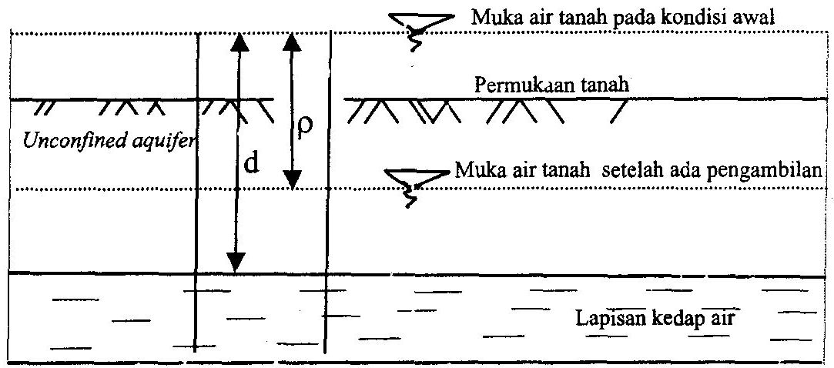

**Gambar 2.9** Perubahan muka air tanah pada akuifer tak tertekan

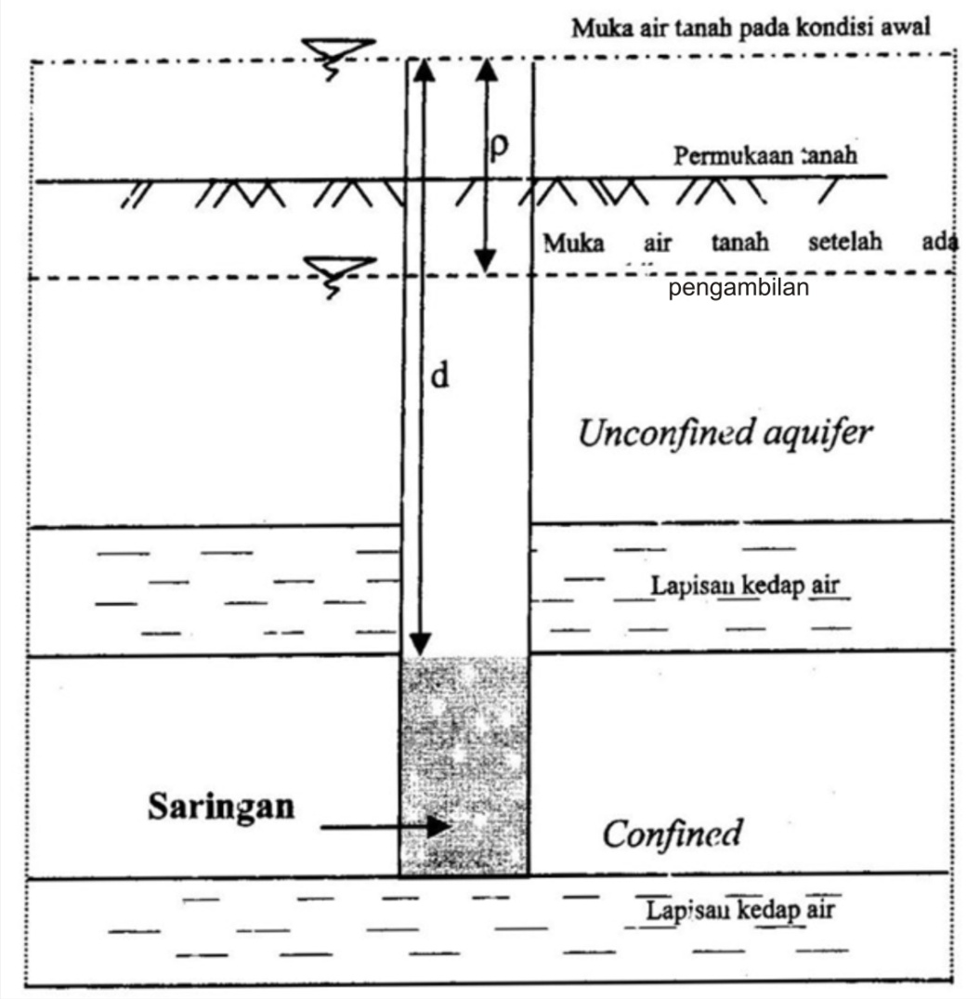

**Gambar 2.10** Perubahan muka air tanah pada akuifer tertekan yang positif

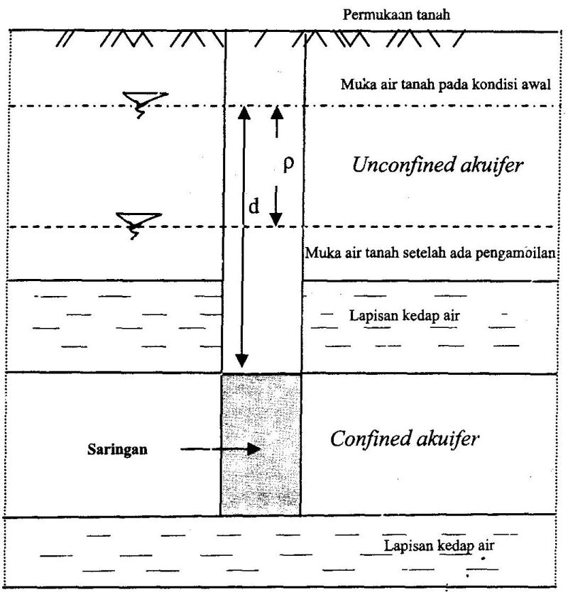

**Gambar 2.11** perubahan muka air tanah pada akuifer tertekan

* Berdasarkan pertimbangan penurunan kualitas air tanahnya, tingkat kerusakan kondisi air tanah tertekan maupun tak-tertekan dapat dibagi menjadi empat tingkatan, yaitu :

Aman : penurunan kualitas yang ditandai dengan kenaikan TDS kurang dari 1.000 mg/l atau DHL kurang dari 1.000 μS/cm

Rawan : penurunan kualitas yang ditandai dengan kenaikan TDS antara 1.000 – 10.000 mg/l atau DHL antara 1.000 – 1.500 μS/cm

Kritis : penurunan kualitas yang ditandai dengan kenaikan TDS antara > 10.000 – 15.000 mg/l atau DHL antara > 1.500 –5.000 μS/cm

Rusak : penurunan kualitas yang ditandai dengan kenaikan TDS lebih dari 15.000 mg/l atau DHL lebih dari 5.000 μS/cm atau tercemar oleh logam berat dan atau bahan berbahaya dan beracun.

1. **Tingkat kerusakan Lingkungan Air Tanah**

Berdasarkan pertimbangan ada tidaknya amblesan air tanah, tingkat kerusakan lingkungan air tanah dapat dibagi menjadi dua, yaitu :

Aman : apabila pemanfaatan air tanah belum berdampak terjadinya amblesan tanah.

Kritis : apabila pemanfaatan air tanah telah berdampak terjadinya amblesan tanah.

1. **Tingkat kerusakan Kondisi dan Lingkungan Air Tanah**

Berdasarkan penurunan muka air tanah dan kualitasnya, serta ada tidaknya amblesan tanah, maka tingkat kerusakan kondisi dan lingkungan air tanah dapat ditentukan sebagai berikut

Aman : apabila penurunan muka air tanah < 40%, nilai TDS < 1.000 mg/l, dan DHL < 1.000 μS/cm

Rawan : apabila penurunan muka air tanah 40%, - 60% nilai TDS 1.000 – 10.000 mg/l, dan DHL 1.000 – 1.500 μS/cm

Kritis : apabila penurunan muka air tanah > 60% - 80% nilai TDS 10.000 – 15.000 mg/l, dan DHL > 1.500 –5.000 μS/cm

Rusak : apabila penurunan muka air tanah > 80%, nilai TDS > 15.000 mg/l, dan DHL > 5.000 μS/cm

1. **Berdasarkan LKFT-UGM**

Untuk dapat memetakan upaya konservasi tersebut, terdapat dua faktor utama yang harus dipertimbangkan : (1) potensi kuantitas dan kualitas sumber daya air tanah dan (2) alokasi pemanfaatan sumber daya air tanah. Untuk mengetahui potensi dan pemanfaatan sumber daya air tanah, parameter-parameter air tanah yang perlu diketahui adalah :

* **Batas cekungan air tanah**. Pengkajian batas geometri dan dimensi hidraulika air tanah yang membentuk cekungan dimana terjadi proses hidrogeologi.
* **Dimensi dan geografi akuifer.** Pengkajian ini untuk mengetahui sebaran baik lateral maupun vertikal serta dimensi sistem akuifer dan *non* akuifer.
* **Parameter akuifer.** Parameter akuifer yang penting antara lain : koefisien kelulusan (K), koefisien keterusan (T) dan Koefisien simpanan (S).
* **Daerah imbuhan dan daerah luahan air tanah.** Penentuan daerah imbuhan dan daerah luahan dalam rangka perencanaan pengelolaan sumber daya air tanah di suatu cekungan.
* **Jumlah ketersediaan air tanah.** Parameter jumlah air tanah yaitu : imbuhan air tanah, aliran air tanah, serahan cekungan dan serahan akuifer.
* **Mutu air tanah.** Parameter hidrokimia, bakteriologi dan tujuan penggunaan menjadi pertimbangan dalam kajian mutu air tanah.
* **Penggunaan lahan**

Kawasan lindung air tanah ini harus dapat menunjang tiga kegiatan utama perlindungan dan pelestarian air tanah, yaitu :

1. Upaya menjaga daya dukung dan fungsi daerah imbuhan air tanah
2. Upaya menjaga daya dukung akuifer

Pemulihan kondisi dan lingkungan air tanah pada zona kritis dan zona rusak

Penghematan air tanah merupakan salah satu peran serta pengguna air tanah dalam upaya konservasi. Cara-cara penghematan air tanah dapat dilakukan sebagai berikut :

* Menggunakan air dari sumber lain di luar air tanah
* Mengurangi penggunaan air tanah
* Menggunakan kembali air tanah
* Mendaur ulang air tanah
* Mengembangkan dan menerapkan teknologi hemat air

1. **Imbuhan Buatan (*Artificial Recharge*)**

Konsep penanggulangan defisit air tanah dengan pengimbuhan buatan, misalnya dengan :

* Genangan buatan dengan sumber air dari sungai (Todd, 1980)
* Membuat kolam-kolam di sekitar rumah (Seaburn, 1970)
* Pemanfaatan sistem drainase lingkungan yang meresapkan air hujan disekitar rumah, dan
* Menyebarkan air pada lahan yang luas yang sekaligus untuk mengairi daerah pertanian seperti sawah (Sunjoto, 1988).

Empat tipe struktur imbuhan buatan yaitu *water harvesting*, *In channel*, *off channel* dan *injection well*. Pada tabel 2.5 dijelaskan secara singkat tipe-tpe struktur imbuhan buatan (LKFT-UGM, 2007) :

Tabel 2.5 Macam-macam tipe struktur imbuhan buatan

| Tipe | Sub-Tipe | Penerapan |
| --- | --- | --- |
| *water harvesting* | Lubang/sumur gali/tangki resapan | Baik diterapkan untuk pedesaan dimana penduduknya jarang dengan permeabilitas tanah yang cukup tinggi |
| *Terasiring*/kontur *ploughing*/reboisasi/penghutanan | Baik diterapkan untuk daerah dengan kemiringan yang curam dan berada pada bagian atas daerah tangkapan |
| *In channel structure* | *Check*/dam | Baik diterapkan pada area dimana frekuensi larian yang tidak tentu/rendah dan kemiringan lembah sungai yang cukup besar |
| *Recharge dam* | Baik diterapkan pada lembah sungai bagian atas dengan frekuensi larian yang mencukupi dan kedalaman muka air tanah yang dalam |
| *Riverbed baffling*: menahan aliran air untuk meningkatkan infiltrasi | Baik diterapkan pada sungai besar yang berkelok |
| *Subsurface cut-off*; membuat parit-parit untuk menahan air tanah | Baik diterapkan pada area endapan aluvial tipis yang menumpang di atas batuan dasar tidak lulus |
| *Off channel tehniques* | Cekungan buatan | Baik diterapkan pada endapan aluvial tebal dengan kelulusan rendah |
| *Land spreading* | Baik diterapkan pada area dengan endapan aluvial yang lulus |
| Sumur injeksi | Sumur pemboran | Baik diterapkan untuk air limbah yang telah diolah dengan sangat baik |

1. **Sumur Resapan**

Konsep sumur resapan adalah suatu sistem drainase dimana air hujan yang jatuh di atap atau lahan kedap air ditampung dalam kapasitas sumur kosong yang cukup besar sebelum meresap ke dalam tanah. Pemasangan sumur resapan dapat dilakukan dengan model tunggal dan komunal. Maksud sumur resapan model tunggal adalah satu sumur resapan digunakan untuk satu rumah, sedangkan yang komunal satu sumur resapan digunakan secara bersama-sama untuk lebih dari satu rumah.

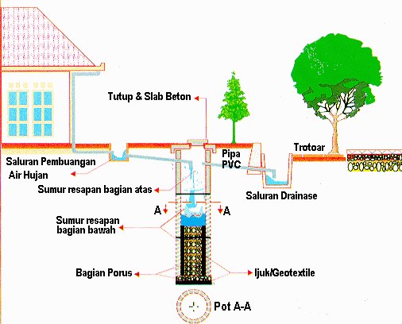

**Gambar 2.12** Konstruksi sumur resapan untuk resapan hujan rumah tinggal

Sumber : www.bppt.go.id

1. ***Terasiring***

Teras adalah timbunan tanah yang dibuat melintang atau memotong kemiringan lahan, yang berfungsi untuk menangkap dan memperkecil aliran permukaan agar ia tertahan dan dapat berinfiltrasi, serta mengarahkannya ke outlet yang mantap/stabil dengan kecepatan yang tidak erosif.

1. **Kolam Resapan**

Kolam resapan merupakan kolam terbuka yang khusus dibuat untuk menampung air hujan dan meresapkannya ke dalam tanah. Model kolam ini cocok untuk kawasan yang air tanahnya dangkal namun tersedia lahan yang cukup luas. Model ini dipadukan dengan pertamanan atau hutan kota/hutan masyarakat. Dengan demikian kolam resapan dapat mempunyai fungsi ganda, konservasi air dan udara, sekaligus mempunyai nilai estetika.

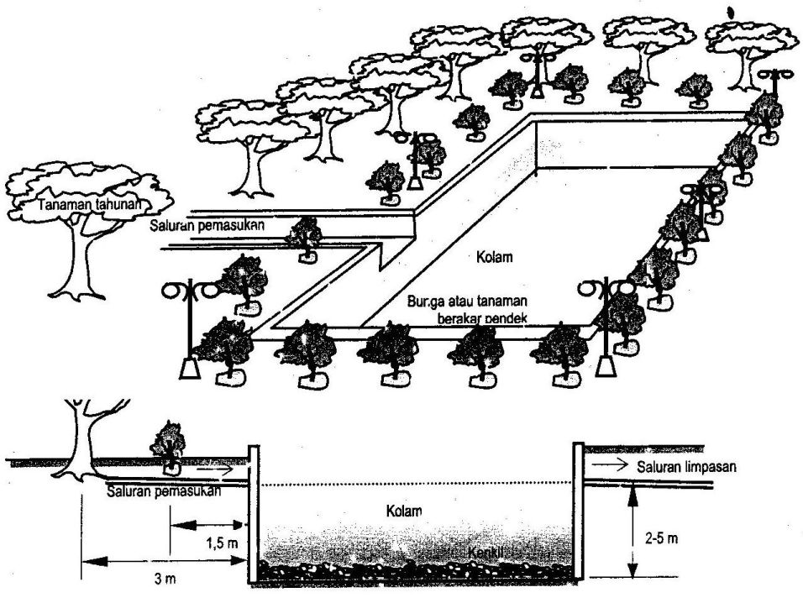

**Gambar 2.13** Konstruksi kolam resapan dipadukan dengan taman

Sumber : Suripin, 2002

1. ***In channel structure***

Metode *In channel structure*, pengimbuhan air tanah dengan cara memanfaatkan aliran sungai yang ada, dimana pada saluran sungai tersebut dibangun beberapa waduk pengendali berukuran relatif kecil secara melebar atau melintang memotong aliran. Dengan beberapa waduk pengendali yang memotong aliran tersebut, aliran sungai akan melambat dan memperpanjang waktu kontak antara air dan dasar sungai, sehingga akan memperbesar jumlah peresapan air sungai ke dalam lapisan tanah/batuan di bawahnya.

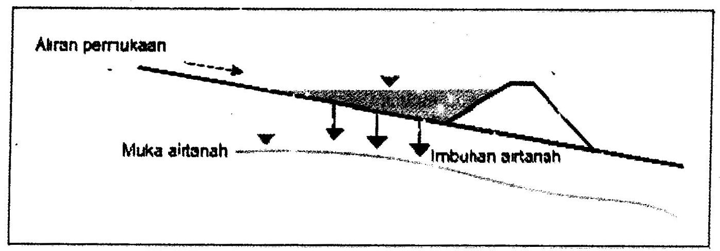

**Gambar 2.14** Waduk resapan pada suatu aliran sungai

Sumber : LKFT-UGM, 2007

1. ***Off channel structure***

*Off channel structure* (imbuhan air tanah lekukan), air yang akan dipergunakan dalam pengimbuhan dialirkan ke dalam suatu lekukan yang dibuat dengan cara penggalian ataupun dengan cara pembuatan tanggul dan dam kecil.

* Metode parit (*furrow method*) merupakan variasi dari metode lekukan, yaitu pengimbuhan air tanah ini dengan cara mendistribusikan air permukaan pada suatu alur atau parit kecil yang relatif sejajar, dangkal, dan mempunyai dasar yang rata serta pada suatu daerah tertutup.
* Metode penggenangan (*flooding method*) adalah metode imbuhan yang dilakukan dengan cara menyebarkan air dipermukaan tanah (*land spreading*).

1. **Sumur Injeksi**

Sumur injeksi adalah sumur yang dipakai untuk memasukkan air dari permukaan ke dalam formasi bawah permukaan. Metode sumur injeksi sangat baik digunakan untuk :

* Daerah yang relatif sempit, tidak memerlukan daerah yang luas misalnya daerah perkotaan
* Pada akuifer tertekan yang relatif dalam
* Apabila air yang digunakan untuk pengimbuhan mempunyai kualitas cukup baik

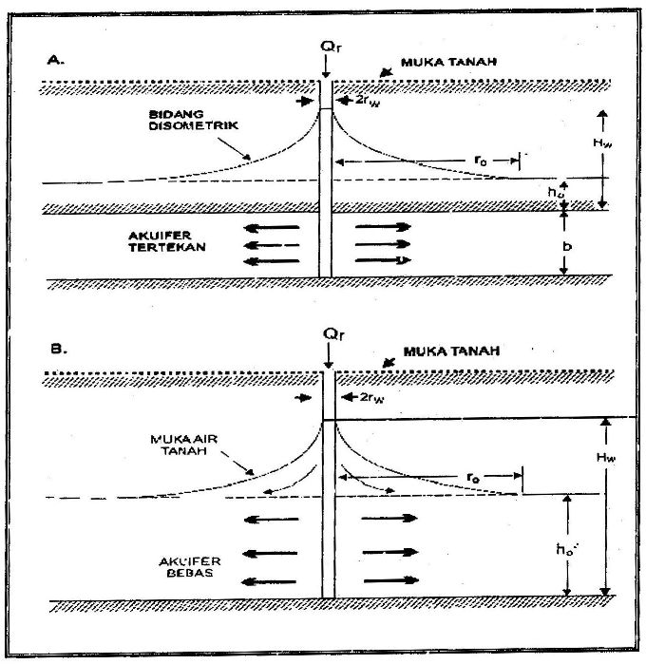

**Gambar 2.15** Aliran radial dan bentuk *cone recharge* pada sumur injeksi : (A) akuifer tertekan, (B) akuifer bebas

Sumber : LKFT-UGM, 2007

1. **Konservasi berbasis akuifer**

Manajemen konservasi air tanah berbasis akuifer (*aquifer*‐*based management*) yaitu pengelolaan air tanah yang spesifik berbasis akuifer dan pengelolaan di lingkungan imbuhan (*recharge area*) dan luahan (*discharge area*). Pengelolaan, proteksi konservasi dan pengendalian air tanah dilakukan secara sistemik, spesifik pada sistem akuifer tertentu, terukur serta sesuai fungsi kebutuhan dan waktu dengan prinsip nir aliran permukaan buatan atau mempertahankan besaran infiltrasi / imbuhan alami. Implementasi manajemen ini dilaksanakan dengan lima tahap kegiatan yang berkesinambungan, yaitu:

**(1) Tahap Eksplorasi** meliputi kegiatan identifikasi akuifer untuk mengetahui jenis dan sistem akuifer beserta parameter hidrolik akuifer, potensi dan sifat tata aliran air tanah.

**(2) Tahap Investigasi** meliputi kegiatan evaluasi potensi nyata air tanah yang dapat diekploitasi dari setiap akuifer dalam suatu sistem cekungan hidrogeologi, kerentanan terhadap polusi, disain dan material konstruksi sumur bor/bangunan air yang dibutuhkan, debit rekomendasi yang diijinkan dan kendalanya, siklus periode pengambilan air tanah setiap hari, jenis pompa dan sistem pengendalian yang diperlukan, atau jenis penurapan air bila berupa mata air, serta mampu mengkaji tata aliran air pada suatu akuifer.

**(3) Tahap Konservasi** Upaya konservasi memiliki tujuan untuk mempertahankan besaran dan kualitas imbuhan ke setiap akuifer yang diambil airnya melalui rekayasa teknis atau kombinasi dengan rekayasa vegetatif. Pada tahapan ini fokus perhatian kepada kawasan imbuhan (*recharge area*) airtanah dan pengendalian bagi kawasan pengambilan (*discharge area*) sesuai sifat imbuhan tata airnya. Dengan demikian meresapkan air harus kedalam akuifer yang dituju.

**(4) Tahap Optimasi** meliputi kegiatan evaluasi besaran debit eksploitasi yang direkomendasikan dan dampak terhadap sumur bor yang ada disekitarnya baik terhadap sumur eksploitasi yang telah ada maupun sumur eksploitasi yang diperkirakan akan ada di masa mendatang.

Debit eksploitasi sangat ditentukan oleh debit sumber air tanah. Kapasitas pemompaan dapat diperoleh dari tabel 2.6

**Tabel 2.6** Diameter Pipa dan Kapasitas Pompa

| No | Diameter pipa pengeluaran | Kapasitas Pompa | | | |
| --- | --- | --- | --- | --- | --- |
| Inchi | Liter/hari | Liter/jam | Liter/menit | Liter/detik |
| 1 | 0,50 | 3.000 | 125 | 2,08 | 0,03 |
| 2 | 0,75 | 9.000 | 375 | 6,25 | 0,10 |
| **3** | **1,00** | **14.000** | **583** | **9,72** | **0,16** |
| 4 | 1,25 | 23.000 | 958 | 15,92 | 0,26 |
| 5 | 1,50 | 55.000 | 2.292 | 38,19 | 0,64 |
| 6 | 2,00 | 90.000 | 3.750 | 62,50 | 1,04 |
| 7 | 3,00 | 13.500 | 5.625 | 93,75 | 1,56 |

Sumber : Hanafie, 2006

**(5) Tahap Eksploitasi** meliputi kegiatan eksploitasi air tanah dengan menggunakan teknologi yang tepat, sesuai rencana kebutuhan, dan distribusi air tanah mengacu kepada hasil tahap investigasi, tahap perancangan konservasi dan tahap optimasi.

Ada 4 kategori teknologi injeksi air tanah berbasis akuifer yang dikenal sekarang yaitu:

1. *Artificial Aquifer Creation*. Dalam *artificial aquifer creation* (pembuatan akuifer buatan), air yang dapat diolah dimasukkan ke dalam suatu akuifer atau zona akuifer. Akuifer tersebut biasanya tidak berisi air atau berisi air dengan kualitas yang rendah. Titik pengambilan kembali air yang dimasukkan tersebut terletak jauh di hilir titik pengisian.
2. *Aquifer Recharge*. *Aquifer recharge* (pengisian kembali akuifer) terutama diterapkan pada saat terjadinya *overpumping* atau pengambilan air tanah berlebih yang menyebabkan berkurangnya air di suatu akuifer. Air dengan kualitas tertentu dinjeksikan dengan tekanan sehingga lebih cepat masuk ke akuifer. Air tersebut kemudian diambil kembali di lokasi yang terletak jauh di hilir titik injeksi.
3. *Aquifer Storage and Recovery* (ASR). Prinsip ASR adalah pengisian kembali akuifer dengan upaya menyimpan dan sebagai cadangan untuk diambil kembali dengan prinsip keseimbangan. Air dengan kualitas tertentu dimasukan secara gravitasi atau memakai tekanan sehingga lebih cepat masuk ke akuifer. Air tersebut kemudian diambil kembali di lokasi yang terletak jauh di hilir titik pengisian (injeksi) atau dititik tersebut.
4. *Aquifer reclamation*
5. ***Aquifer Storage and Recovery* (ASR)**

Teknologi ASR memperkenalkan suatu teknik penyimpanan atau pengimbuhan air hujan dan air permukaan ke dalam akuifer tertentu *(selected aquifer).* Akuifer yang air tanahnya diambil akan di *recharge* kembali, konsep ini berbeda dengan sumur resapan air (SRA) yang berbasis pemanfaatan air hujan dan kedalaman yang dangkal. Tipe ini juga berbasis *rainwater harvesting* (pemanenan air hujan), yang dikombinasi dengan pemanfaatan air permukaan.

Sumur ASR dilengkapi dengan bangunan pelengkap yang menampung air hujan dan air *runoff* yang dapat bersifat komunal dengan skala regional. Kemudian, proses injeksi melalui sumur ASR ketika air berlebih biasanya musim penghujan atau banjir, dan diambil kembali (re‐eksploitasi) dalam bentuk air tanah dari sumur yang sama ketika diperlukan biasanya pada musim kemarau.

1. **Perkembangan Teknologi ASR**
   1. **Penerapan ASR di Luar Negeri**

Teknologi ASR telah banyak digunakan di berbagai negara termasuk di Amerika Serikat antara lain misalnya pada cekungan, air tanah di Wiconsin, Florida, Arizona dan California, yang telah dimulai sejak tahun 1968. Penerapan teknologi ASR menjadi lebih mudah karena selain dikembangkannya kreativitas teknologi oleh para ahli air tanah, juga adanya dukungan dari para senator, sehingga dukungan secara politis, sosialisasi, serta meningkatkan peran masyarakat menjadi dapat difasilitasi dengan baik, termasuk dukungan pendanaan.

Contoh lain, di Israel teknologi ASR telah dilakukan sejak tahun 1956. Lebih tua lagi di Belanda tercatat negara yang menerapkan teknologi ASR yang pertama kali dengan pengalaman keberhasilan menginjeksikan sekira 380 juta liter (99 juta galon) selama musim hujan dan berhasil diambil kembali sebanyak 300 juta liter (79 juta galon) enam bulan kemudian.

Para pengelola air tanah di luar negeri umumnya tidak mudah menyerah untuk terus mengupayakan teknologi baru agar dapat memenuhi kebutuhan air yang bersumber dari air tanah. Di negara maju, pengelolaan air tanah yang hanya berbasis sumur produksi (seperti saat ini di Indonesia) telah lama ditinggalkan bergeser ke paradigma baru yaitu pengelolaan secara terintegrasi air tanah dan cekungannya dengan label *groundwater basin* management.



**Gambar 2. 16** Salah satu penerepan teknologi ASR di luar negeri

* 1. **Prototip ASR di Daerah Rancaekek**

Lokasi prototip sumur imbuhan dan bangunan pengolah air imbuhan di kawasan industri yang termasuk zona kritis/rawan yakni pada lapisan akuifer dalam bagian dari Formasi Cibeureum di Lokasi 1 di PT Sunson, Rancekek di Kecamatan Cimanggung, Kabupaten Sumedang menggunakan sistem saringan pasir cepat dengan kapasitas pengolahan sebesar 1 - 2 L/detik. Terdapat 2 prototipe, yaitu Prototipe 1 yang berada di belakang Gedung Olier PT Sunson dan Prototipe 2 di lokasi boiler. Pemboran geoteknik dan air tanah prototip mencapai kedalaman sekitar 150 m. Pelaksanaan *artificial recharge* ini memanfaatkan air hujan limpasan dari atap industri.

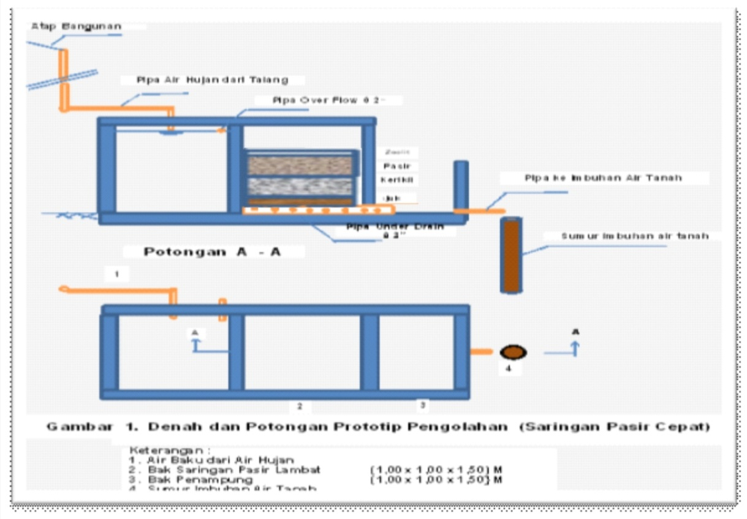

**Gambar 2.17** Denah bangunan pengolah air imbuhan di Daerah Rancaekek

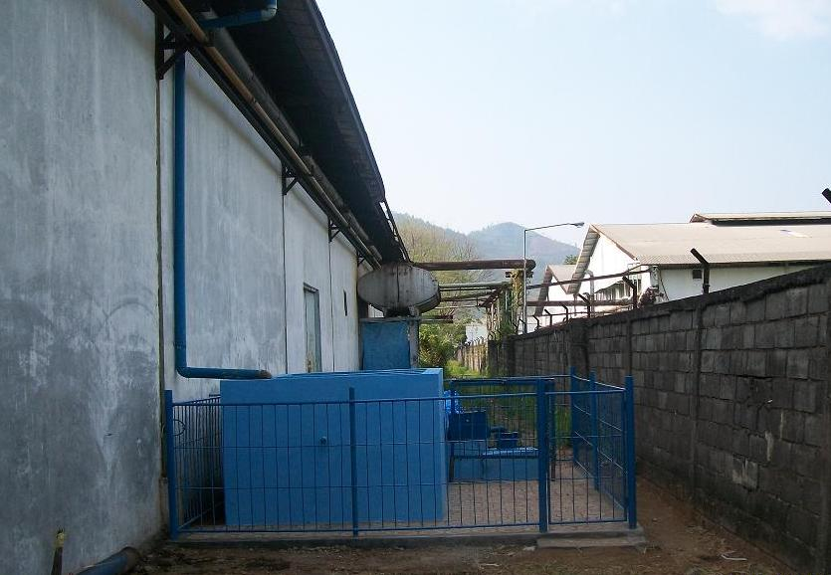

**Gambar 2.18** Prototype ASR di Rancaekek, di PT Sunson (boiler)

* 1. **Prototip ASR di Daerah Cimahi**

Sumur bor yang mencapai kedalaman sekitar 160 m Lokasi 2 di PT Mulia Lestari, Kecamatan Cibaligo, Kota Cimahi dengan kapasitas pengolahan sebesar 1 - 2 liter/detik, dengan sistem saringan pasir cepat. Pada Lokasi ini terdapat 1 prototipe, yaitu dengan nama Prototipe 3 yang terletak di bagian depan pabrik. Kapasitas imbuhan yang telah dilakukan selama ini ke dalam sumur adalah 5,3 liter/detik.

**Tabel 2.7**  Dimensi Bak Saringan dan Bak Penampung

|  |  |  |
| --- | --- | --- |
| No. | Uraian | Lokasi |
| Industri |
|  | **Bak Saringan**  - Perencanaan :  Debit  Kecepatan penyaringan  - Sistem   * Dimensi :   Panjang  Lebar  Dalam  - Media Saringan  Ijuk  Kerikil  Pasir  Penahan saringan  - Klengkapan perpipaan  lainnya  Pipa *underdrain*  **Bak Penampung**  - Perencanaan :  Waktu penampungan   * + - Dimensi :   Panjang  Lebar  Dalam | 1 – 2 lter/detik  1,37-2 L/det/ m2  Saringan Pasir Cepat  4,00 m  2,00 m  2,00 m  - m  0,30 m  0,30 m  Kas plastik  PVC 3 inch  1 jam  0,80 m  2,00 m  2,00 m |

Bak saringan berfungsi untuk penyaringan kadar dengan kontaminasi seperti kekeruhan, bakteri, mangan dan besi sehingga diperoleh air bersih yang memenuhi persyaratan. Kecepatan saringan pasir lambat 0,0035 - 0,0500 l/s/m2 dan kecepatan pasir cepat 1,37 – 2,00 liter/detik/m2 yang dilengkapi dengan media penyaring yang terdiri dari pasir beton, penahan saringan dan kerikil serta dilengkapi perpipaan yang berfungsi untuk meratakan aliran pada media saringan (pipa *monifold* diameter 3” diberi lubang perforasi diameter 2 mm).

Bak penampung air berfungsi untuk menampung air sebelum masuk ke imbuhanairtanah dengan waktu penampungan 1 jam. Sistem yang diterapkan melalui penyaringan dan penampung air bersih serta perencanaan dan dimensi unit-unit

* 1. **Prototip ASR di Daerah Banjaran**

Lokasi prototipe berada di Kawasan Pesantren Jami’ AL Wahid di Pertigaan Jalan Raya Soreang-Banjaran, Kabupaten Bandung. Lokasi ini dipilih karena mempunyai areal tanah yang memungkinkan untuk pembuatan prototip pengolahan dan aman karena lokasi ini berada dalam lokasi mesjid dan pesantren.

Berbeda dengan prototipe di daerah Rancaekek dan Cimahi yang menggunakan sumber air imbuhan dari air hujan, pada prototipe di Banjaran menggunakan sumber air imbuhan dari air permukaan. Dari segi ketersediaan sumber air baku merupakan daerah pilihan yang terbaik karena debit atau kuantitas cukup kontinyu, dari serta kualitas yang cukup baik untuk diolah dari air baku Sungai Ciherang (anak Sungai Cisangkuy).

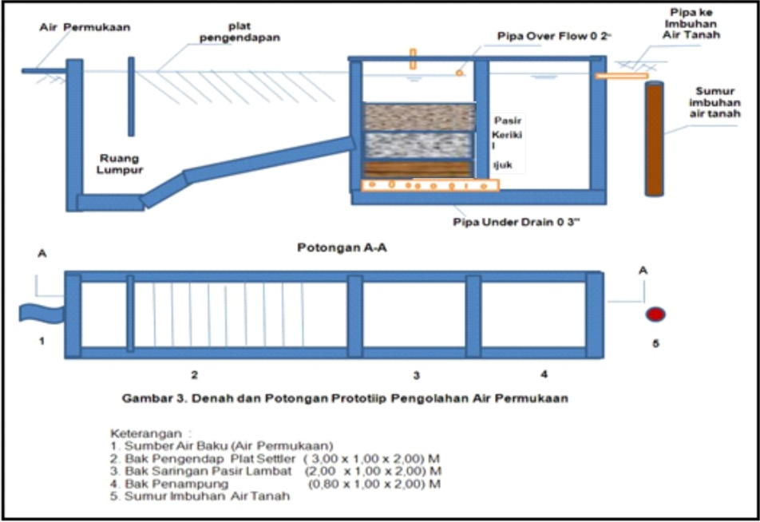

**Gambar 2.19** Denah bangunan pengolah air imbuhan di Daerah Banjaran

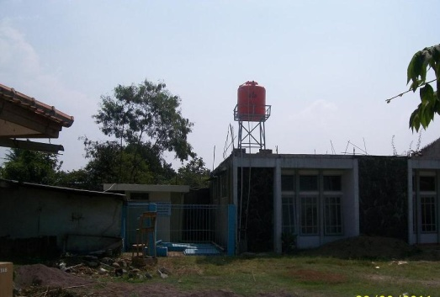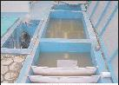

* + 1. (b)

**Gambar 2.20** Prototipe ASR di daerah Banjaran , Kabupaten Bandung

Ket : (a) Lokasi pemasangan teknologi ASR, (b) unit sedimentasi dan filtrasi.

Jenis tipe Sumur ASR double well (gambar 2.21 berfungsi dua, yaitu sumur pengambilan dan sumur imbuhan. Sistem perpipaan pompa sumur imbuhan terdiri dari pipa imbuhan, pipa naik (*jetpump*) naik, kepala sumur (*well head*), penutup sumur, perlengkapan perpipaan, *flowmeter*, manometer dan lain-lainnya. Semua sistem perpipaan yang mengunakan baja tahan karat tidak perlu dilapisi cat (*coating*). Lihat gambar 2.21

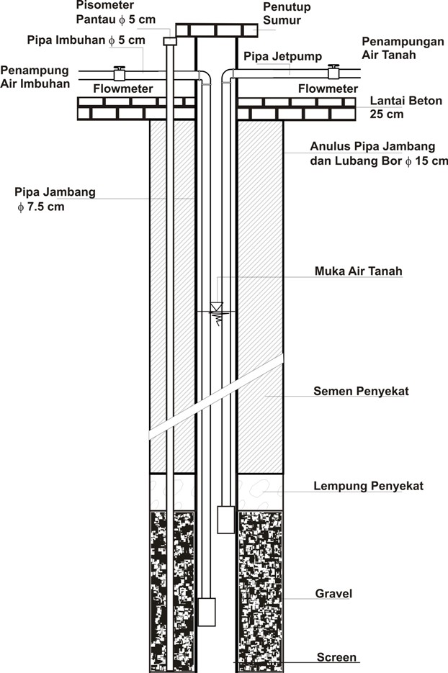

**Gambar 2.21** Prototip ASR : Sumur injeksi

1. **Penelitian Terdahulu**
2. Studi Alih Fungsi Sumur Tidak Berproduksi Menjadi Sumur Imbuhan Air Tanah Dalam (Taufiq et al, 2009)

Identifikasi sumur-sumur kering yang tidak berproduksi telah dilakukan di kawasan Cekungan Bandung, khususnya Cimahi. Dari analisa potensi luasan atap di kawasan industri seluruh Cekungan Bandung dengan wilayah kompleks industri di Dayeuhkolot, Rancaekek dan Cimahi adalah sebesar 24.715.157 m2. Dengan menggunakan rumus tangkapan wilayah (dengan asumsi koefisien runoff atap 0.9 dan asumsi hujan tahunan 2000 mm/th) maka potensi air hujan untuk imbuhan sebesar 1,43 m3/detik. Sehingga di Cekungan Bandung masih diperlukan sumur-sumur resapan/imbuhan dalam di daerah Dayeuhkolot 31 sumur, Rancaekek 141 sumur dan Cimahi sebanyak 114 sumur.

Berdasarkan hasil dan evaluasi kualitas air Sungai Cikeruh, Cimande dan Cibodas parameter seperti kekeruhan, COD, besi, seng, nitrit dan nilai permanganat tidak memenuhi persyaratan terhadap pemerintah No. 82 Tahun 2001. Sehingga tidak direkomendasikan dimasukkan ke *recharge* sumur imbuhan secara langsung, tetapi diperlukan pengolahan lengkap sebagai pendahuluan.

1. Penelitian *Redevelop* Prototip Sumur Kering Menjadi Sumur Imbuhan Dalam (Ruswandi, 2011)

Prototip ASR yang di bangun di daerah Cimahi di lokasi PT Sunson dan PT Mulya Lestari merupakan sumur imbuhan dengan mengaktifkan kembali (revitalisasi) sumur bor kering. Sumber air imbuhan berasal dari air hujan yang melalui atap gedung dan ditampung dalam bangunan pengolah sebelum diimbuhkan ke dalam sumur bor.

Volume air imbuhan kumulatif yang dapat diimbuhkan ke dalam Prototipe ASR di Rancaekek di PT Sunson dari tahun 2010 sampai 2011 di lokasi Boiler adalah sejumlah adalah 229 m3 dan di Oiler adalah sejumlah 360 m3. Sedangkan di PT Mulya Lestari, volume air yang dapat diimbuhkan secara kumulatif ke dalam sumur bor sampai Juni 2011 sebanyak 167 m3.

Pemantauan imbuhan dengan prototip ASR di Banjaran, dilakukan pada instrumen volume imbuhan dari bangunan pengolahan air imbuhan dari air permukaan Sungai Ciherang. Volume air yang dapat diimbuhkan cukup besar karena air permukaan yang masuk ke dalam bangunan pengolah bersifat kontinyu.



**Gambar 2.22** Volume Air Imbuhan Bulanan Th. 2010 -2011 pada Prototip ASR Banjaran

Hasil peneltian menunjukkan bahwa volume air imbuhan pada prorotipe ASR dan bangunan pengolahnya yang telah dibangun di daerah Rancaekek, Cimahi dan Banjaran secara kumulatif terdapat kenaikan. Besarnya kenaikan berbeda-beda untuk tiap daerah tergantung pada curah hujan yang terjadi serta luasan tampungan pada atap gedung. Kualitas air yang diimbuhkan ke dalam akuifer pada prototip ASR sudah sudah memenuhi syarat. Terdapat trend kenaikan muka air tanah pada pemantauan sumur bor ASR di lokasi Rancaekek dan Cimahi.

1. Potensi Air Tanah Dalam (*Deep Groundwater*) untuk Memenuhi Kebutuhan Air Baku Pemukiman di Kecamatan Cimahi Selatan Kota Cimahi (Yudhasari, 2010)

Penelitian ini melakukan pengamatan pada sembilan sumur pantau aktif yang berada di Kecamatan Cimahi Selatan. Data yang dikumpulkan adalah Δ H per satu meter, luas penampang sumur dan nilai K maka di dapatkan debit satuan. Debit air tanah dalam di Kecamatan Cimahi Selatan per lebar akuifer 1 m2 yaitu sebesar 149,5 liter/detik atau 12.916.800 liter/hari. Kemudian, pengukuran debit aktual adalah hasil kali debit satuan dengan luas bukaan (*screen*) pada sumur pantau. Dengan data sembilan sumur pantau di dapat potensi air tanah dalam secara keseluruhan yaitu sebesar 39.193 liter/detik atau 3.386.275.200 liter/hari. Rata-rata cadangan air tanah dalam di daerah penelitian per luas permukaan satu meter persegi (1 m2) yaitu sebesar 9.360 liter. Maka, potensi cadangan air tanah dalam di Kecamatan Cimahi Selatan adalah 158.558.400.000 liter dari luas wilayah administratif 16.940.000 m2 (1694 Ha).

Dengan laju pertumbuhan penduduk sebesar 2,2% yang diprediksi dari tahun 2006 berjumlah 224.028 orang, tahun 2026 menjadi 316.340 orang, maka kebutuhan terhadap airtanah dari 17.982.952 liter/hari menjadi 18.075.264 liter/hari pada tahun 2026, potensi airtanah-dalam berada pada tingkat mencukupi karena menunjukkan total surplus sebesar 234.938.900 liter/hari dari debit pemompaan 10 jam/hari yang berjumlah 64.924.576 liter/hari. Artinya, sebanyak 721.384 orang/hari akan terpenuhi kebutuhan air bersihnnya. Akan tetapi, bila merujuk pada batas distribusi penyaluran air sebesar 10% seperti yang ditetapkan oleh pemerintahan setempat, maka jumlah penduduk yang dapat tertampung adalah 72.138 orang/hari.

1. Studi Kualitas Air Baku

Studi kualitas air baku merupakan identifikasi awal dari lokasi penelitian. Pada hasil analisa air no 1, pelaksanaan sampling saat kemarau tahun 2009. Sedangkan hasil analisa air no 2, pelaksanaan sampling saat akhir masa kemarau bulan September 2011. Kualitas air Sungai Cibodas dan Kolam Penampung untuk beberapa parameter menunjukan memenuhi persyaratan. Sedangkan untuk parameter warna, kekeruhan, BOD, COD, amonia total, besi, Mangan, zat organik (nilai pernanganat) tidak memenuhi persyaratan baku mutu Pemerintah No. 82 Tahun 2001 tentang Pengelolaan Kualitas Air dan Pengendalian Pencemaran Air kelas I. Kualitas air tersebut menjadi dasar konstruksi bangunan pengolahan lengkap (lihat tabel 2.8).

**Tabel 2.8** Kualitas Sungai Cibodas dan Kolam Penampung PT Suritex

|  |  |  |  |  |  |  |
| --- | --- | --- | --- | --- | --- | --- |
| No | Parameter | Satuan | Hasil Analisis | | Baku Mutu* | Keterangan |
|  |  |  | 1 | 2 |  |  |
|  | Fisika |  |  |  |  |  |
| 1 | Warna | TCU | 30 | Hijau | - |  |
| 2 | Kekeruhan | NTU | 190 | 146,5 | - | Tidak memenuhi |
| 3 | Zat Padat Terlarut | mg/L | 126 | 202 | 1000 | Memenuhi |
|  | Kimia |  |  |  |  |  |
| 4 | BOD | mg/L | 5 | 15 | 2 | Tidak memenuhi |
| 5 | COD | mg/L | 19 | 23,52 | 10 | Tidak memenuhi |
| 6 | Amonia Total (NH3-N) | mg/L | 0,277 | 1,159 | 0,5 | Memenuhi |
| 7 | Besi (Fe) | mg/L | 0,526 | 3,15 | 0,3 | Tidak memenuhi |
| 8 | Mangan (Mn) | mg/L | <0,001 | 0,24 | 0,1 | Tidak memenuhi |
| 9 | Tembaga (Cu) | mg/L | <0,001 | <0,001 | 0,02 | Memenuhi |
| 10 | Seng (Zn) | mg/L | 0,054 | 0,046 | 0,05 | Memenuhi |
| 11 | Kadmium (Cd) | mg/L | <0,003 | 0,0001 | 0,01 | Memenuhi |
| 12 | Kromium (Cr) | mg/L | <0,002 | - | 0,05 | Memenuhi |
| 13 | Sulfat (SO4) | mg/L | 15,5 | 3,06 | 400 | Memenuhi |
| 14 | Nitrat (NO3-N) | mg/L | 0,145 | 0,105 | 10 | Memenuhi |
| 15 | Nitrit (NO2-N) | mg/L | 0,121 | 0,009 | 0,06 | Memenuhi |
| 16 | Zat Organik | mg/L | 22 | 62,9 | - | Tidak memenuhi |

Sumber : Pusat Penelitian dan Pengembangan Sumber Daya Air, 2011

Ket :1) lokasi pemeriksaan di Sungai Cibodas, Desa cibodas Kota Cimahi

2) lokasi pemeriksaan di Kolam Penampung PT Suritex

*) PP No. 82 Tahun 2001 Baku Mutu Air kelas I